BAB I
PENDAHULUAN
- Latar Belakang
Pendidikan adalah salah satu usaha sadar agar manusia dapat mengembangkan potensi dirinya melalui proses pembelajaran dalam mewujudkan berbagai potensi yang ada. Dengan adanya pendidikan manusia dapat menjadi mulia di muka bumi ini yang dimana sebelumnya tidak tahu menjadi mengerti tentang tata cara hidup yang baik. Karena pendidikan merupakan suatu proses untuk mewujudkan berbagai perilaku baik.
Sebagaimana dalam Undang-Undang No.20 Tahun 2003 tentang Sistem Pendidikan Nasional dirumuskan bahwa :
Pendidikan adalah usaha sadar dan terencana untuk mewujudkan suasana belajar dan proses pembelajaran agar peserta didik secara aktif mengembangkan potensi dirinya untuk memiliki kekuatan spiritual, keagamaan, pengendalian diri, kepribadian, kecerdasan, ahklak mulia, serta keterampilan yang diperlukan dirinya, masyarakat, bangsa dan Negara.

Dalam Undang-Undang Dasar Negara Republik Indonesia tahun 1945 Pasal 31 ayat (1) disebutkan bahwa setiap warga negara berhak mendapatkan pendidikan, ditegaskan pula dalam Undang-Undang Republik Indonesia No. 20 Tahun 2003 Pasal 5 disebutkan bahwa “setiap warga negara berhak mendapatkan kesempatan meningkatkan pendidikan sepanjang hayat” untuk itu seluruh komponen bangsa wajib mencerdaskan kehidupan bangsa yang merupakan salah satu tujuan negara Indonesia utamanya pada bidang pendidikan yang harus segera di upayakan solusinya.
Untuk mencapai usaha ini maka pendidikan tersebut dilakukan melalui tiga jalur pendidikan yang menurut pasal 13 dari Undang-Undang No.20 tahun 2003 tentang sistem pendidikan nasional mengamanatkan bahwa “jalur pendidikan terdiri atas pendidikan formal, nonformal, dan informal yang dapat saling melengkapi”.
Dalam hal ini sesuai dengan peraturan Pemerintah RI bahwa program pendidikan nonformal meliputi, pendidikan kecakapan hidup, pendidikan anak usia dini, pendidikan kepemudaan, pendidikan pemberdayaan perempuan, pendidikan keaksaraan, pendidikan keterampilan dan pelatihan kerja serta pendidikan kesetaraan.
Pendidikan keaksaraan khususnya merupakan salah satu pendidikan nonformal, berfungsi untuk memberikan pengetahuan dasar yang meliputi kemampuan membaca, menulis dan berhitung yang dapat digunakan dalam kehidupan sehari-hari sebagai wahana untuk meningkatkan taraf hidup peserta didik. Inovasi keaksaraan juga berfungsi untuk mengembangkan kemampuan berkomunikasi menggunakan bahasa Indonesia yang baik dan benar serta kemampuan berusaha dan bermata pencaharian.
Dengan demikian melalui jalur Pendidikan Luar Sekolah, penyelenggara diharapkan dapat mendukung pencapaian program penuntasan buta aksara. Salah satunya adalah masih adanya masyarakat yang tidak mendapatkan pendidikan secara layak yang menyebabkan mereka buta huruf.
Buta huruf merupakan penghambat utama bagi individu penyandangnya untuk bisa mengakses informasi dan mengembangkan pengetahuan, keterampilan dan sikapnya. Akibatnya, mereka tidak mampu beradaptasi dan berkompetisi untuk bisa bangkit dari himpitan kemiskinan, kemelaratan, dan keterpurukan dalam kehidupannya.
Oleh karena itu, setiap warga masyarakat perlu memiliki kemampuan keaksaraan secara fungsional untuk dapat memahami dunia dan berhasil meningkatkan derajat hidup dan kehidupannya dimasa depan.
Tingkat keaksaraan diklasifikasikan atas tiga bagian, sebagaimana dirumuskan oleh BPLSP Regional V Makassar (2005:13) yaitu : “Keaksaraan Dasar, Keaksaraan Lanjutan, dan Keaksaraan Mandiri”.
Tingkat keaksaraan di atas menunjukkan bahwa program keaksaraan merupakan suatu program yang dilakukan melalui tahapan tertentu yang memungkinkan kemampuan warga belajar dapat lebih meningkat dengan melalui tahapan-tahapan dalam program keaksaraan sehingga kemampuan warga belajar dalam membaca, menulis, dan berhitung dapat dikembangkan secara bertahap.
Kusnadi (2005:79) Mengemukakan bahwa :
Keaksaraan fungsional adalah kemampuan untuk dapat mengatasi suatu kondisi baru yang tercipta oleh lingkungan masyarakat, agar warga belajar dapat memiliki kemampuan fungsional (berfungsi bagi diri dan masyarakatnya).

Keaksaraan fungsional adalah pengembangan dari program pemberantasan buta huruf. Tujuan dari penyelenggaraan program ini adalah untuk meningkatkan keaksaraan dasar bagi warga masyarakat buta huruf (warga belajar) sesuai dengan minat dan kebutuhan hidupnya.
Di sisi lain, penyandang buta aksara khususnya di Sulawesi Selatan di tahun 2010 kurang lebih sebanyak 688.561 dari jumlah penduduk 5.618.744 dan di antaranya terdapat 519.203 penduduk usia 46 s/d 61 tahun ke atas. (Dinas Pendidikan Provinsi Sulawesi selatan, data tahun 2010).
Berdasarkan hasil studi, warga belajar program keaksaraan fungsional, terdiri dari dua karakteristik yaitu yang berasal dari buta aksara murni dan Drop Out Sekolah Dasar yang masih memerlukan layanan pendidikan keaksaraan sampai memenuhi kompetensi keaksaraan yang dapat memecahkan masalah yang dihadapinya dalam kehidupan sehari-hari.
Berdasarkan data awal, jumlah keseluruhan warga belajar Keaksaraan Fungsional yang dibina oleh Sanggar Kegiatan Belajar (SKB) Ujung Pandang Kota Makassar pada tahun 2012 sebanyak 120 orang, dimana dari 120 orang itu terbagi atas 5 kelompok dan setiap kelompok terdiri dari 24 orang, dan pada tahun 2013 jumlah warga belajar Keaksaraan Fungsional sebanyak 50 orang yang terdiri dari 5 kejar.
Adapun penentuan waktu dalam proses pembelajaran Keaksaraan Fungsional di Sanggar Kegiatan Belajar (SKB) Ujung Pandang Kota Makassar ditentukan melalui kesepakatan belajar antara tutor dan warga belajar. Waktu pembelajaran berlangsung selama 2 jam pada sore hari, pukul 16.00 s/d 18.00 yang diadakan 3 kali dalam seminggu.
Adapun yang diajarkan terhadap warga belajar yaitu memberikan pengetahuan dasar yang meliputi kemampuan membaca, menulis dan berhitung yang dapat digunakan dalam kehidupan sehari-hari sebagai wahana untuk meningkatkan taraf hidup peserta didik serta dapat memberikan pembelajaran melalui keterampilan guna meningkatkan aksara fungsionalnya.
Beranjak dari pemikiran tersebut, penulis ingin mengetahui dan menggambarkan sejauh mana penyelenggaraan program keaksaraan fungsional di Sanggar Kegiatan Belajar (SKB) Ujung Pandang dapat memberikan pengaruh positif serta meningkatkan derajat warga belajarnya setelah mengikuti program keaksaraan fungsional.
Berdasarkan dari uraian diatas, maka penulis menuangkannya dalam sebuah judul Penyelenggaraan Program Keaksaraan Fungsional Di Sanggar Kegiatan Belajar (SKB) Ujung Pandang Kota Makassar.

- Rumusan Masalah
Berdasarkan uraian di atas, maka rumusan masalah dalam penelitian ini dapat di rumuskan sebagai berikut : Bagaimana Penyelenggaraan Program Keaksaraan Fungsional Di Sanggar Kegiatan Belajar (SKB) Ujung Pandang Kota Makassar ?

- Tujuan Penelitian
Adapun tujuan penelitian adalah Mengetahui Penyelenggaraan Program Keaksaraan Fungsional Di Sanggar Kegiatan Belajar (SKB) Ujung Pandang Kota Makassar.

- Manfaat Penelitian
Penelitian ini diharapkan dapat memberikan manfaat sebagai berikut :
- Manfaat Teoretis
- Bagi perguruan tinggi (jurusan PLS) menjadi bahan bacaan bagi mahasiswa tentang Penyelenggaraan Program Keaksaraan Fungsional Di Sanggar Kegiatan Belajar (SKB) Ujung Pandang Kota Makassar.
- Bagi peneliti selanjutnya, sebagai bahan banding yang relevan dalam melakukan penelitian yang serupa agar hasil penelitian ini diharapkan dapat bermanfaat dan memberikan kontribusi untuk mengembangkan ilmu pengetahuan khususnya pendidikan nonformal.
- Manfaat Praktis
  - Bagi warga belajar memperoleh calistung dan keterampilan agar mampu berbahasa Indonesia serta memperoleh keterampilan-keterampilan fungsional yang bermakna bagi kehidupan warga belajar sehari-hari sehingga, warga belajar mampu untuk meningkatkan kualitas kehidupannya.

  - Bagi pengelola sebagai acuan bagi petugas Pendidikan Luar Sekolah (PLS), SKB, PKBM dan Tutor dalam menyelenggarakan program Keaksraaan Fungsional di Sanggar Kegiatan Belajar (SKB) Ujung Pandang Kota Makassar.

BAB II
KAJIAN PUSTAKA DAN KERANGKA PIKIR
- Tinjauan Pustaka
- Konsep Pendidikan Keaksaraan Fungsional
Untuk memperoleh pemahaman yang komprehensif mengenai pendidikan keaksaraan fungsional, berikut diuraikan berbagai hal yang berhubungan seperti dikemukakan Ali Latief, dkk (2010), antara lain :
- Pendidikan Keaksaraan adalah suatu bentuk layanan pendidikan nonformal bagi masyarakat yang belum dan ingin memiliki kemampuan membaca, menulis, berhitung (calistung), yang bersifat fungsional bagi kehidupannya.
- Penyelenggara program pendidikan keaksaraan mempunyai tugas, antara lain:
    - Menyusun program pembelajaran keaksaraan bersama Penilik, atau mitra kerja lainnya.
    - Merekrut calon tutor, melatih dan menetapkan menjadi tutor pembelajaran keaksaraan.
    - Memfasilitasi terselenggaranya pre-test, post-test kemampuan keaksaraan warga belajar.
    - Menyiapkan fasilitas pembelajaran, seperti: tempat belajar, bahan ajar, dan alat tulis menulis.
    - Memfasilitasi warga belajar untuk mendapatkan “SUKMA” (Surat Melek Aksara) di akhir program pembelajaran aksara.
- Keaksaraan fungsional adalah program pengembangan kemampuan seseorang dalam menguasai dan menggunakan keterampilan membaca, menulis, dan berhitung kemampuan mengamati dan menganalisa yang berorientasi pada kehidupan sehari-hari dengan memanfaatkan potensi yang ada di lingkungan sekitarnya.
- Tujuan dari program keaksaraan fungsional (Sujarwo:2008) “membantu warga belajar mencari dan menggunakan bahan calistung sendiri untuk membantu mengembangkan kemampuan dan keterampilan membaca, menulis, berhitung dan berbahasa indonesia yang dilengkapi dengan keterampilan fungsional sesuai dengan kehidupannya sehari-hari”.
- Dasar Penyelenggaraan Program Keaksaraan Fungsional
- Undang-undang No.20 tahun 2003 tentang Sistem Pendidikan Nasional.
- Peraturan Pemerintah No.22 tahun 1999 tentang Pemerintahan Daerah.
- Peraturan Pemerintah No.25 tahun 2000 tentang Kewenangan Pemerintah dan sebagai daerah otonom.
- Adapun beberapa tahapan dalam pelaksanaan program keaksaraan fungsional ini, (http://lilighazali-pnfi.blogspot.com/2011/03/pedoman-penyelenggaraan-program.html) meliputi :
- Tahap pemberantasan adalah tahap keaksaraan dasar, dimana warga belajar yang belum memiliki pengetahuan dasar tentang menulis, membaca dan berhitung tetapi telah memiliki pengalaman yang dapat dijadikan kegiatan pembelajaran.
- Tahap Pembinaan Kemampuan Fungsional merupakan tahapan lanjutan, dimana warga belajar yang telah dapat membaca, menulis dengan lancer serta memiliki pengalaman, tetapi perlu meningkatkan kemampuan fungsional dalam kehidupannya sehari-hari.
- Tahap Pelestarian adalah bisa dikatakan tahap mandiri, warga belajar telah memiliki pengetahuan dan pengalaman serta keterampilan fungsional untuk dapat memecahkan masalah dan mencari informasi serta narasumber sendiri. Tetapi warga belajar ini dapat menghimpun diri dalam Kelompok Belajar Usaha (KBU), keterampilan dan yang lainnya.
- Tahap Sertifikat atau Surat Tanda Serta Belajar (STSB) merupakan surat keterangan yang diberikan oleh dinas pendidikan kecamatan kepada warga belajar yang telah mengikuti penilaian atau evaluasi akhir pembelajaran sesuai dengan tahapan yang diikuti (pemberantasan, pembinaan dan pelestarian). Warga belajar yang menyelesaikan tahap keaksaraan dasar menerima STSB tahapa pemberantasan buta aksara dan melanjutkan program keaksaraan fungsional ketahap pembinaan. Warga belajar yang menyelesaikan tahap-tahap pembinaan kemampuan fungsional menerima STSB pembinaan dan dapat melanjutkan program lain seperti KBU, kursus, keterampilan dan yang lainnya.
- Untuk menyelenggarakan program keaksaraan fungsional dibutuhkan delapan prinsip utama pemahaman penyelenggaraan program ini (Depdiknas, 2006), yaitu:
- Konteks lokal, program dikembangkan berdasarkan konteks lokal yang mengacu pada konteks sosial lokal dan kebutuhan khusus pada setiap warga belajar dan masyarakat sekitarnya.
- Desain lokal, merupakan rancangan kegiatan belajar yang dirancang oleh Tutor dan warga belajar berdasarkan minat, kebutuhan, masalah, kenyataan dan potensi/ sumber-sumber setempat.
- Proses partisipatif adalah perencanaan, pelaksanaan dan evaluasi penyelenggaraan program Keaksaraan Fungsional harus dilakukan berdasarkan strategi partisipatif.
- Fungsionalisasi hasil belajar. Hasil belajar diharapkan warga belajar dapat memfungsikan keaksaraannya untuk menganalisis dan memecahkan masalah keaksaraan yang dihadapi warga belajar.
- Kesadaran. Proses pembelajaran keaksaraan hendaknya dapat meningkatkan kesadaran dan kepedulian warga belajar terhadap keadaan dan permasalahan lingkungan untuk melakukan aktivitas kehidupannya.
- Fleksibilitas, program Keaksaraan Fungsional harus fleksibel, agar memungkinkan untuk dimodifikasi sehingga responsif terhadap minat dan kebutuhan belajar serta kondisi lingkungan warga belajar yang berubah dari waktu ke waktu.
- Keanekaragaman, hendaknya bervariasi dilihat dari segi materi, metode, maupun strategi pembelajaran sehingga mampu memenuhi minat dan kebutuhan belajar warga belajar disetiap daerah yang berbeda-beda.
- Kesesuaian hubungan belajar, dimulai dari hal-hal yang telah diketahui dan dapat dilakukan oleh warga belajar, sehingga pengalaman, kemampuan, minat dan kebutuhan belajar menjadi dasar dalam menjalin hubungan yang harmonis dan dinamis antara Tutor dan warga belajar.

- Orang Dewasa sebagai Objek Keaksaraan Fungsional
Andragogi berasal dari kata andros atau aner yang berarti orang dewasa. Kemudian agogos berarti memimpin. Andragogi berarti memimpin orang dewasa. Jadi adragogi dapat didefinisikan sebagai seni dan ilmu mengajar orang dewasa.
Mengingat peserta didik program pembelajaran keaksaraan pada umumnya merupakan kelompok orang dewasa, maka strategi dan pendekatan pembelajaran yang digunakan hendaknya mengikuti kaedah-kaedah pendidikan orang dewasa (andragogi).
Pendidikan orang dewasa tentu sangat berbeda dengan pendidikan anak-anak atau remaja. Hal itu terjadi karena orang dewasa lebih cenderung mempertimbangkan segala hal yang akan dihadapinya, mengingat mereka memiliki tanggung jawab dan kepentingan di setiap kegiatan.
Oleh karena itu, Malcolm Knowles mengemukakan beberapa asumsi model pembelajaran orang dewasa yang berbeda dengan pembelajaran anak/remaja, yaitu: kebutuhan untuk mengetahui, konsep diri, peranan pengalaman, kesiapan belajar, orientasi belajarnya, dan motivasi.
        - Kebutuhan untuk mengetahui.
Orang dewasa perlu mengetahui mengapa mereka harus mempelajari sesuatu. Oleh karena itu, tugas utama fasilitator adalah membantu warga belajar menjadi sadar akan perlunya mengetahui atau paling tidak fasilitator dapat memaparkan kasus yang bersifat intelektual untuk menunjukkan nilai dari pembelajaran yang akan dijalaninya guna meningkatkan efektifitas kinerjanya atau kualitas hidupnya.
Sarana yang cukup ampuh untuk menyadarkan akan perlunya mengetahui adalah pengalaman sesungguhnya, dimana warga belajar dapat mengemukakan kesenjangan antara kemampuan yang dimiliki saat ini dengan kemampuan yang seharusnya dimiliki/ diinginkan.

        - Konsep diri warga belajar (pembelajar)
Secara umum orang dewasa memiliki konsep diri bahwa dirinya mempunyai tanggung jawab atas keputusan yang dibuat sendiri atas kehidupannya. Jika mereka telah mempunyai konsep diri tersebut maka : Mereka akan mengembangkan kebutuhan psikologi yang mendalam untuk diperhatikan orang lain; Mereka akan diperlakukan oleh orang lain sebagai individu yang mampu bersikap mengatur orang lain; Mereka akan menolak dan menentang situasi ketika ada orang lain yang memaksakan kehendaknya.
Konsep diri orang dewasa kadang-kadang tidak selamanya konsisten dalam proses kegiatan pembelajaran, misalnya begitu mereka mengikuti sesuatu kegiatan pembelajaran, kadang-kadang mereka kembali lagi ke kondisi seperti pada pengalaman masa lalu ketika mereka sekolah, yaitu mengembangkan konsep ketergantungan. Hal tersebut menjadi tugas fasilitator untuk mengembalikan atau mengembangkan kembali konsep diri warga belajar sebagai orang dewasa sesungguhnya.
        - Peranan pengalaman warga belajar
Orang dewasa memasuki kegiatan pembelajaran membawa pengalaman-pengalaman yang berbeda setiap individu. Hal tersebut memberikan implikasi bahwa mereka adalah heterogen dari segi latar belakang, gaya belajar, motivasi, kebutuhan, minat, sasaran, dan lain-lain. Untuk itu penekanan dalam pembelajaran orang dewasa adalah strategi pembelajaran individu yang mengutamakan teknik menggali pengalaman para warga belajar melalui diskusi kasus, simulasi, studi banding, dan lain-lain.
        - Kesiapan belajar
Penentuan waktu belajar (kapan, berapa lama) hendaknya disesuaikan dengan tahap perkembangan orang dewasa. Hal yang lebih penting adalah perlu ada rangsangan terjadinya kesiapan belajar melalui pengenalan terhadap model-model pembelajaran orang dewasa.
        - Orientasi belajar
Orientasi belajar untuk orang dewasa adalah terpusat pada masalah kehidupan/ tugas yang dihadapi. Orang dewasa akan menjadi termotivasi menggunakan energi untuk mempelajari sesuau asalkan mereka merasa bahwa sesuatu yang dipelajari tersebut akan menolong dirinya dalam melaksanakan tugas atau menghadapi dan menyelesaikan masalah yang mereka temui dalam kehidupannya. Mereka akan mempelajari pengetahuan, keterampilan, sikap, dan nilai-nilai baru dengan cara yang paling efektif, yaitu jika hal-hal baru tersebut ditampilkan dalam konteks penerapannya pada situasi kehidupan yang sebenarnya.
        - Motivasi
Motivasi orang dewasa untuk belajar, antara lain tanggapan terhadap beberapa dorongan eksternal (posisi kerja yang lebih baik, kenali pangkar, kenaikan gaji, dan lain-lain). Namun dorongan yang paling kuat adalah dorongan internal (keinginan untuk meningkatkan kepuasan kerja, kebanggaan diri, mutu hidup, dan lain-lain). Semua orang dewasa normal akan termotivasi untuk tetap tumbuh dan berkembang, tetapi kadang-kadang terhambat oleh halangan seperti konsep diri negatif, tidak terjangkaunya peluang atau sumber daya, batasan waktu, dan lain-lain.
- Proses Penyelenggaraan Keaksaraan Fungsional
Penyelenggaraan program pendidikan keaksaraan adalah organisasi/lembaga yang bergerak dalam bidang pendidikan, yaitu: Sanggar Kegiatan Belajar (SKB) Ujung Pandang Kota Makassar, memiliki karakteristik sebagai berikut :
- Pendataan dan identifikasi kebutuhan warga belajar
Mengadakan pendataan dan identifikasi terhadap calon warga belajar melalui pertemuan pihak penyelenggara dengan tokoh masyarakat. Maksud pertemuan dalam rangka koordinasi dan mensosialisasikan sekaligus mendapatkan masukan dalam penyelenggaraan pembelajaran keaksaraan fungsional.
- Warga masyarakat yang telah ditetapkan sebagai warga belajar adalah mereka yang berada pada suatu lokasi, dimana ditentukan berdasarkan identifikasi yang dilakukan oleh tutor (penyelenggara) yang telah direkrut.
- Karakteristik warga belajar adalah warga masyarakat yang buta aksara:
    - Berusia antara 15 – 45 tahun ke atas
    - Di sekitaran lokasi yang ditentukan
    - Memiliki kemauan dan minat untuk belajar
- Menyiapkan bahan belajar
Bahan belajar dikembangkan dari kehidupan sehari-hari komunitas di daerah sasaran, dengan menggunakan bahasa lokal/bahasa ibu yang dipadu dengan bahasa Indonesia. Bahan belajar dibuat dan dikembangkan dari bahasa mereka. Dengan maksud agar warga belajar lebih muda memahami, dan tutor mudah mengajarkannya.
- Menyediakan tempat dan sarana pembelajaran
Tempat belajar merupakan suatu prasarana yang dapat menunjang bagi kenyamanan warga belajar di dalam proses pembelajaran berlangsung. Tempat pembelajaran ditentukan oleh penyelenggara dan tutor. Sarana belajar yang telah dipersiapkan oleh pengelola untuk digunakan warga belajar pada saat proses pembelajaran berlangsung dan telah sesuai dengan petunjuk teknis.
Adapun pembelajaran yang disiapkan sebaiknya yang bersifat lokal, murah serta fungsional dalam mendukung ketercapaian tujuan belajar. Sarana belajar pendidikan keaksaraan dapat juga memanfaatkan bahan-bahan cetak yang ada di masayarakat, seperti buku modul dan alat tulis menulis, koran, resep makanan, membuat keterampilan dan sebagainya.
- Pelaksanaan Pembelajaran Keaksaraan Fungsional
Sihombing (1999) menyatakan bahwa “proses belajar dapat terjadi dimana saja, tanpa mengenal batas geografis, tempat, waktu, dan usia. Belajar dapat dilaksanakan kapan saja dan bersumber dari apa saja yang memungkinkan memberi makna pada kehidupan warga belajar”.
Rencana yang telah disusun dan diatur oleh organisasi pendukung yang akan menjamin usaha pencapaian tujuan yang telah dirancang. Langkah berikutnya yang perlu diatur adalah tata cara pelaksanaan program keaksaraan fungsionalnya agar mengarah dengan baik. Dimana, pelaksanaan yang tepat dari suatu rencana, tentunya memerlukan dukungan baik secara administratif maupun teknis. Artinya perlu diidentifikasi dengan cermat hambatan-hambatan yang mungkin menghadang pelaksanaan baik dalam bidang ketenagaan, pembiayaan, cara kerja, dan sistem yang berlaku di wilayah dimana program dilakukan.
- Melakukan Kesepakatan Belajar
Kegiatan pembelajaran dapat berjalan lancar jika tutor dengan warga belajar membuat kesepakatan belajar berkenaan yang akan dilaksanakan untuk membantu melancarkan proses pembelajaran nantinya.
- Melaksanakan Program Pembelajaran
Seorang tutor perlu membuat rencana pembelajaran yang disebut dengan agenda kegiatan pembelajaran. Langkah-langkah yang harus ditempuh yakni dengan menentukan metode mengajar, melaksanakan program pembelajaran, menyusun jadwal pembelajaran yaitu tutor mencari bahan bacaan yang berkaitan dengan topik, membuat rencana kegiatan tulis menulis dan berhitung berdasarkan topik serta pemberian ragi belajar.
- Strategi Pelaksanaan Pembelajaran Keaksaraan
Dalam keaksaraan fungsional terdapat strategi pelaksanaan pembelajaran keaksaraan yaitu :
- Diskusi BDPS (Belajar dari Pengalaman Sendiri) : Tutor dan warga belajar berdiskusi dengan menggunakan beberapa teknik seperti melalui pembuatan tabel, peta, garis waktu dan sebagainya. kegiatan ini dengan tujuan untuk merangsang ide, pengetahuan, pengalaman yang sudah dimiliki warga belajar dan permasalahan yang ada di warga belajar, sehingga dapat diungkapkan dengan baik.
- Membaca : Tutor membantu warga belajar meningkatkan keterampilan membaca yang bertepatan, kelancaran dan pemahaman. Warga belajar yang buta huruf murni, belajar melalui teknik pendekatan pengalaman berbahasa untuk membuat bahan bacaan berdasarkan ucapan warga belajar sendiri.
- Menulis : Tutor membantu warga belajar menulis berdasarkan pikiran/ide sendiri.
- Berhitung : Tutor membantu warga belajar meningkatkan keterampilan berhitung disesuaikan dengan kebiasaan di daerahnya dalam cara menghitung/usaha/jual-beli yang disesuaikan dengan perhitungan modern (perkembangan jaman sekarang) dan membuat pembukuan sederhana.
- Penerapan dalam kegiatan (Aksi) : Tutor membantu warga belajar meningkatkan keterampilan, seperti memasak, menjahit, menanam, usaha dan lain-lain yang diminati warga belajar juga menerapkan pengetahuan dan informasi baru dalam memperbaiki situasi di rumah dan lingkungan.
- Evaluasi
      - Pengertian Penilaian/Evaluasi
Penilaian hasil belajar adalah proses pemberian nilai terhadap hasil-hasil belajar yang dicapai warga belajar dengan menggunakan kriteria tertentu. Obyek yang dinilai adalah hasil belajar warga belajar, atau perubahan-perubahan tingkah lakunya. Tingkah laku dalam arti luas mencakup aspek kognitif, afektif dan psikomotorik.
Berdasarkan pengertian diatas, penulis dapat menyimpulkan bahwa penilaian proses pemberian nilai kepada warga belajar setelah mengikuti pelajaran dan setelah mengikuti test tertentu.
      - Tujuan Penilaian
Secara umum tujuan penilaian adalah untuk :
- Mendeskripsikan kecakapan belajar para warga belajar sehingga dapat diketahui kelebihan dan kekurangannya.
- Menentukan tindak lanjut hasil penilaian, yaitu melakukan perbaikan dan menyempurnakan dalam hal program pendidikan pelatihan serta strategi pelaksanaannya.
- Mengukur seberapa jauh keefektivitan proses pelaksanaan program keaksaraan usaha dalam mengubah tingkah laku warga belajar baik pengetahuan, sikap maupun keterampilan yang diharapkan sesuai dengan tujuan.
- Memberi data/informasi sebagai bahan pertanggung jawaban (accountability) kepada pihak-pihak yang berkepentingan.
      - Prinsip-prinsip Penilaian
Adapun prinsip-prinsip penilaian yaitu sebagai berikut :
- Dalam menilai hasil belajar hendaknya dirancang sedemikian rupa sehingga jelas abilitas yang harus dinilai, materi penilaian, alat penilaian dan interprestasi hasil penilaian.
- Penilaian hasil belajar hendaknya menjadi bagian integral dari proses belajar mengajar.
- Agar diperoleh hasil belajar yang obyektif, penilaian harus menggunakan berbagai alat penilaian yang sifatnya komprehensif.
- Dirjen PLSPO (1995:15) menekankan “Penilaian harus berkaitan (koheren) dengan materi pelajaran yang sudah disajikan dan sesuai dengan kemampuan yang hendak diukur”.
Adapun prinsip penilaian yang dimaksud (Direkorat Tenaga Teknis, 2005:5) antara lain :
- Dalam menilai hasil belajar hendaknya dirancang sedemikian rupa sehingga jelas kecakapan yang harus dinilai. Materi penilaian, alat penilaian, dan interpretasi hasil penilaian yang menjadi patokan.
- Penilaian hasil belajar hendaknya menjadi bagian integral dari proses belajar, sehingga penilaian senantiasa dilaksanakan pada setiap saat proses belajar mengajar yang dalam pelaksanaannya berkesinambungan.
- Dalam pengertian menggambarkan prestasi dan kemampuan peserta didik sebagaimana adanya, penilaian harus menggunakan berbagai alat penilaian dan sifatnya komprehensif (aspek kognitif, afektif, dan psikomotor).

      - Sasaran Penilaian Keaksaraan Fungsional
Dalam setiap pembelajaran, yang menjadi obyek penilaian adalah terkait kepada kemampuan peserta didik, yaitu sejauh mana penguasaan/pemahaman terhadap materi atau pokok bahasan yang telah diajarkan.
      - Aspek Penilaian Keaksaraan Fungsional
Hal yang penting dalam penilaian adalah aspek isi dan bahan penilaian harus mengacu pada tujuan yang telah ditetapkan. Isi instrumen penilaian harus menunjukkan kemampuan peserta didik sesuai dengan standar kompetensi, kompetensi dasar atau indikator pencapaian hasil belajar.

      - Tahap Penilaian Keaksaraan Fungsional
Tahap penilaian menunjukkan bahwa proses penilaian pendidikan keaksaraan dapat dilakukan melalui penilaian awal (sebelum ada pembelajaran), penilaian proses pembelajaran (selama pembelajaran berlangsung), penilaian kemajuan kelompok atau tutor mencatat peningkatan hasil belajar dan penilaian akhir (setelah pembelajaran).
      - Prosedur Penilaian Keaksaraan Fungsional
Penilaian keaksaraan fungsional dilaksanakan dengan prosedur sebagai berikut:
        - Penyiapan instrumen penilaian
Instrumen ini dibuat berdasarkan indikator-indikator yang ada dalam kurikulum. Instrumen ini berbentuk tes dan format observasi kemampuan calistung, mendengar dan berkomunikasi peserta didik.
        - Direktorat Tenaga Teknis (2005:34), “Penyiapan lembar pengamatan kemampuan calistung, mendengar, komunikasi dan lembar penilaian kemampuan fungsional peserta didik”.
        - Penilaian /evaluasi
Penilaian proses dilakukan untuk mengetahui perkembangan kemampuan keaksaraan yang dimiliki oleh warga belajar sekaligus sebagai masukkan untuk perbaikan metode dan strategi pembelajaran.
        - Penilaian akhir dilakukan setelah warga belajar menyelesaikan SKK. Warga belajar yang dinyatakan lulus akan memperoleh Surat Keterangan Melek Aksara (SUKMA).
- Kerangka Pikir
Pendidikan keaksaraan adalah suatu bentuk layanan pendidikan nonformal bagi masyarakat yang belum dan ingin memiliki kemampuan membaca, menulis, dan berhitung (calistung). Dengan adanya program keaksaraan dapat membantu masyarakat yang buta aksara menjadi melek aksara.
Pelaksanaan keaksaraan fungsional (KF) yang diselenggarakan oleh Sanggar Kegiatan Belajar (SKB) Ujung Pandang Kota Makassar untuk mendukung percepatan tuntas buta aksara guna meningkatkan kualitas dan martabat serta memberikan pengetahuan kepada masyarakat yang tidak dapat mengikuti pendidikan lewat jalur formal.
Lewat jalur pendidikan luar sekolah diharapkan bagi masyarakat yang tidak dapat mengikuti pendidikan formal dapat mengikuti pendidikan non formal khususnya keaksaraan fungsional (KF) ini yang tidak dipungut biaya, karena mendapat fasilitas pendidikan dari Pemerintah.

PENYELENGGARAAN
KEAKSARAAN FUNGSIONAL

PERENCANAAN
EVALUASI
PELAKSANAAN

- Pendataan dan Identifikasi kebutuhan warga belajar
- Menyiapkan bahan belajar
- Menyediakan tempat dan sarana pembelajaran
- Evaluasi awal
- Evaluasi pelaksanaan
- Evaluasi akhir
- Melakukan kesepakatan belajar
- Melaksanakan program pembelajaran
- Pelaksanaan pembelajaran

Warga belajar keaksaraan fungsional telah berhasil mendapatkan SUKMA dan keterampilan fungsionalnya.

Gambar 2.1 : Kerangka Pikir

BAB III
METODE PENELITIAN
- Pendekatan dan Jenis Penelitian
Ditinjau dari jenis datanya penelitian yang digunakan dalam Penyelenggaraan Program Keaksaraan Fungsional di Sanggar Kegiatan Belajar (SKB) Ujung Pandang Kota Makassar adalah pendekatan kualitatif. Adapun jenis penelitian yang digunakan yaitu deskriptif, Penelitian deskriptif yaitu penelitian yang berusaha untuk menuturkan pemecahan masalah yang ada sekarang berdasarkan data-data.
- Fokus Penelitian
Fokus penelitian ini menyatakan pokok persoalan yang menjadi pusat dalam penelitian yang mendeskripsikan gambaran Penyelenggaraan Program Keaksaraan Fungsional di Sanggar Kegiatan Belajar (SKB) Ujung Pandang Kota Makassar. Penyelenggaraan program keaksaraan fungsional yang dimaksud meliputi Perencanaan, Pelaksanaan, dan Evaluasi :
      - Perencanaan terdiri atas ; pendataan dan identifikasi kebutuhan warga belajar, menyiapkan bahan belajar, menyediakan tempat dan sarana pembelajaran.
      - Pelaksanaan terdiri atas ; melakukan kesepakatan belajar, melaksanakan program pembelajaran, dan pelaksanaan pembelajaran.
      - Evaluasi terdiri atas ; evaluasi awal, evaluasi pelaksanaan dan evaluasi akhir.
- Kehadiran Peneliti
Dalam penelitian ini, peneliti bertindak sebagai instrument dalam pengumpul data, dimana peneliti mengumpulkan data secara fakta melalui mewawancara penyelenggara program lembaga, pengelola, tutor dan warga belajar agar data penelitian dapat diperoleh secara akurat.
- Lokasi Penelitian
Adapun yang menjadi lokasi penelitian ini ialah di Unit Pelaksana Teknis Dinas (UPTD) Sanggar Kegiatan Belajar (SKB) Ujung Pandang Kota Makassar Jalan Sawerigading No. 17 Makassar.
- Sumber Data
Pemilihan sumber data didasarkan pada tujuan penelitian, dengan harapan untuk memperoleh informasi yang sebanyak-banyaknya. Dilihat dari sumber data maka data penelitian ini diperoleh dari informan adalah penyelenggara sanggar kegiatan belajar, pengelola, tutor, dan warga belajar melalui teknik wawancara, observasi dan dokumentasi di Sanggar Kegiatan Belajar (SKB) Ujung Pandang Kota Makassar.
Adapun objek penelitian ini difokuskan pada 13 orang meliputi penyelenggara Sanggar Kegiatan Belajar 1 orang, pengelola 1 orang, tutor 1 orang, dan warga belajar 10 orang.

- Prosedur Pengumpulan Data
Untuk memperoleh data yang di inginkan dalam penelitian maka peneliti menggunakan teknik pengumpulan data seperti berikut ini:
- Observasi, yaitu sebagai teknik yang pertama dilakukan dalam mengamati tentang Penyelenggaraan Program Keaksaraan Fungsional di Sanggar Kegiatan Belajar (SKB) Ujung Pandang Kota Makassar;
- Wawancara, yaitu teknik ini digunakan untuk mendapatkan informasi secara langsung dari informan yaitu Penyelenggara Sanggar Kegiatan Belajar, Pengelola, Tutor, dan Warga belajar.
- Dokumentasi, yaitu teknik ini digunakan untuk mendapatkan data yang bersifat administratif dan data kegiatan yang terdokumentasi selama penelitian, yang menjadi sumber buku, arsip, dan dokumen resmi dari pengelola mengenai data warga belajar, data tutor, data sarana dan prasarana.
- Teknik Analisis Data
Analisis merupakan kelanjutan dari usaha pengumpulan data yang menjadi obyek peneliti, merupakan satu kesatuan yang terpisahkan dengan pengumpulan data berawal dengan menelaah seluruh data yang tersedia dari berbagai sumber, yaitu informan dari hasil teknik pengumpulan data baik observasi, wawancara, dan dokumentasi.
Langkah-langkah yang digunakan proses teknik analisis data penelitian ini, adalah :
              - Pengumpulan Data (Data Collection) merupakan bagian integral dari kegiatan analisis data. Kegiatan pengumpulan data pada penelitian ini adalah dengan menggunakan wawancara dan studi dokumentasi.
              - Reduksi Data (Data Reduction) diartikan sebagai proses pemilihan, pemusatan perhatian pada penyederhanaan dan transformasi data kasar yang muncul dari catatan-catatan tertulis di lapangan. Reduksi dilakukan sejak pengumpulan data dimulai dengan membuat ringkasan, mengkode, menelusur tema, membuat gugus-gugus, menulis memo dan sebagainya dengan maksud menyisihkan data/informasi yang tidak relevan.
              - Display data adalah pendeskripsian sekumpulan informasi tersusun yang memberikan kemungkinan adanya penarikan kesimpulan dan pengambilan tindakan. Penyajian data kualitatif disajikan dalam bentuk teks naratif. Penyajian data biasanya berbentuk matrik, tabel maupun bagan.
              - Verifikasi dan Penegasan Kesimpulan (Conclution Drawing and Verification) merupakan kegiatan akhir dari analisis data. Penarikan kesimpulan berupa kegiatan interpretasi, yaitu menemukan makna data yang telah disajikan.
Antara display data dan penarikan kesimpulan terdapat aktivitas analisis data yang ada. Dalam pengertian ini, analisis data kualitatif merupakan upaya berlanjut, berulang dan terus-menerus. Masalah reduksi data, penyajian data dan penarikan kesimpulan/ verifikasi menjadi gambaran keberhasilan secara berurutan sebagai rangkaian kegiatan analisis yang terkait.
Selanjutnya data yang telah dianalisis, dijelaskan dan dimaknai dalam bentuk kata-kata untuk mendiskripsikan fakta yang ada di lapangan, pemaknaan atau untuk menjawab pertanyaan penelitian yang kemudian diambil intinya saja.
Berdasarkan keterangan di atas, maka setiap tahap dalam proses tersebut dilakukan untuk mendapatkan keabsahan data dengan menelaah seluruh data yang ada dari berbagai sumber yang telah didapat dari lapangan dan dokumen pribadi, dokumen resmi, gambar, foto dan sebagainya melalui metode wawancara yang didukung dengan studi dokumentasi.
- Pengecekan Keabsahan Data
Untuk memperoleh keabsahan data, maka digunakan uji kredibilitas melalui perpanjangan kehadiran peneliti di lapangan, meningkatkan ketekunan peneliti dalam menggali informasi dari subyek penelitian, menambah frekuensi keikut sertaan dalam kegiatan warga belajar, melaksanakan diskusi dengan teman sejawat, triangulasi di mana pemeriksaan data keabsahan dengan memanfaatkan sesuatu yang lain diluar data itu untuk keperluan pengecekan atau sebagai pembanding terhadap data yang diperoleh.

BAB IV
HASIL PENELITIAN DAN PEMBAHASAN
              - Hasil Penelitian
- Gambaran umum Penyelenggaraan Program Keaksaraan Fungsional di Sanggar Kegiatan Belajar (SKB) Ujung Pandang Kota Makassar

        - Sejarah Singkat
Unit Pelaksana Teknis Dinas (UPTD) Sanggar Kegiatan Belajar (SKB) Ujung Pandang Kota Makassar Jalan Sawerigading No. 17 Makassar yang merupakan peralihan dari KPPM Makassar (Ujung Pandang) yang didirikan pada tanggal 1 Januari 1965 dengan Surat Keputusan Kepala Direktorat Pendidikan Masyarakat Departemen Pendidikan dan Kebudayaan No. 147/G/8/7/65/17 tertanggal 12 Pebruari 1965.
Kursus Peneliti Pendidikan Masyarakat (KPPM) Makassar merupakan KPPM yang ke III sesudah berdirinya KPPM Yogyakarta (1950) dan KPPM Bandung (1961) dan satu-satunya KPPM di luar Pulau Jawa. Direktur KPPM Makassar (Ujung Pandang) berturut-turut dijabat oleh : Drs. Abdul Salam dari 1 Januari 1965 s.d 15 Nopember 1965, J.A Tendean mewakili Ketua Team Pengawas/Pelaksana Harian Inspeksi Daerah Pendidikan Masyarakat Provinsi Sulawesi Selatan 15 Nopember 1965 s.d September 1966, dan Drs. Abdul Wahab, September 1966 s.d Nopember 1979.
Sesuai dengan SK Menteri Pendidikan dan Kebudayaan No. 043/O/1979 tanggal 6 Maret 1979 maka KPPM Makassar beralih menjadi Sanggar Kegiatan Belajar (SKB) Ujung Pandang Kota Makassar, berturut-turut dijabat oleh : Dalam era Otonomi Daerah SKB Ujung Pandang Kota Makassar beralih menjadi Unit Pelaksana Teknis Dinas Pendidikan dan Kebudayaan Kota Makassar, dengan terbitnya PERDA No 69 Tahun 2001. Kepala SKB Ujung Pandang Kota Makassar berturut-turut dijabat oleh : Ny. Maryam Shahrullah,BA Nopember 1979 s.d April 1989, Drs. Mansyur AM Juli 1990 s.d Maret 1998, Drs. Nurdin Rasyid April 1999 s.d Oktober 2009, dan Muhammad Fahruddin November 2009 sampai sekarang.
        - Visi dan Misi
Adapun visi dan misi SKB Ujung Pandang kota Makassar adalah :
- Visi : Peningkatan mutu pelayanan pendidikan luar sekolah, pemuda, dan olahraga dalam rangka pemberdayaan masyarakat, dan
- Misi : Pelatihan bagi pelaksana program pendidikan luar sekolah, pemuda dan olahraga dalam rangka pemberdayaan masyarakat, pengendalian mutu program pendidikan luar sekolah, pemuda, dan olahraga, membuat percontohan program pendidikan luar sekolah, pemuda, dan olahraga, pusat informasi pendidikan luar sekolah, pemuda dan olahraga, dan menciptakan sarana belajar Diklusepora.

        - Struktur Organisasi
Struktur Organisasi Unit Pelaksana Teknis Dinas (UPTD)
Sanggar Kegiatan Belajar (SKB) Kota Makassar
K E P A L A

Muhammad Fahruddin, S.Pd, M.Pd

Urusan Tata Usaha
- Dra. Adriani
(Ka. Urusan)
- Nurhayati, S.sos (Bendahara)
- Nurhaedah, S.Sos
(P. Daftar Gaji)
4. Maesuri (Persuratan)
Kelompok Jabatan Fungsional/ Pamong Belajar
- Dra.Hj. Mulkiah Salam 16.Drs.Djunaedy
- Dra. Hj. Nurkamraeni Effendy
- Dra.Hj. Sulfiah Sultan 17. Amir Pasau, S.Pd
- Drs. A. Gustan Y 18. Akhdar, S.Pd
- Dra. Syamsiah Basyir 19. Dra. Hasiah
- Drs. H. Syamsul Bakhri 20. Jahrah,S.Pd
- Dra.Hj. Subaedah 21. Eni
- Dra. Munkiraman 22. Sutte, SE
- Dra. Hj. St. Halija, M.Pd
- Hj. Ratna Maria 23. Norma, S.Sos
- Drs. Baharuddin 24. Dra. Basariah
- Sitti Fatmawati, S.Pd
- Drs. Mansyur S, M.Pd
- Sudirman, S.Sos
- Afriady Arsyad, Sos

Urusan Program/SIM
Nurdin, S.Sos
Urusan SARPRAS
Asnani, SH. MH

Gambar 3.1 : Struktur Organisasi SKB Ujung Pandang
- Deskripsi tentang Penyelenggaraan Program Keaksaraan Fungsional di Sanggar Kegiatan Belajar (SKB) Ujung Pandang Kota Makassar
Gambaran proses penyelenggaraan program keaksaraan fungsional di SKB Ujung Pandang kota Makassar yaitu dengan melakukan beberapa tahap untuk mengetahui sejauhmana kegiatan ini dapat berjalan dengan baik dengan melihat berbagai proses untuk memberikan kebutuhan belajar kepada warga belajar, dengan kata lain SKB ini merancang program keaksaraan fungsional yang sama dengan apa yang dirancang oleh sipeneliti untuk diteliti, jadi upaya yang harus dilakukan sipeneliti yaitu bagaimana cara mengidentifikasi warga belajar untuk diberikan proses pembelajaran orang dewasa yang putus sekolah dasar atau drop out supaya mereka dapat mengulang kembali atau belajar kembali bagaimana cara membaca, menghitung dan menulis serta mendapatkan pembelajaran keterampilan yang diberikan selayaknya dapat dimanfaatkan atau menunjang bagi mata pencaharian mereka.
Dengan demikian, Pelaksanaan Keaksaraan Fungsional dapat mendukung percepatan tuntas buta aksara guna meningkatkan kwalitas dan martabat serta memberikan pengetahuan yang bermakna bagi mereka maupun kepada masyarakat yang tidak dapat mengikuti pendidikan lewat jalur formal.
Adapun berbagai tahap yang harus dilakukan antara lain :
        - Tahap Perencanaan
- Pendataan dan identifikasi kebutuhan warga belajar
Langkah awal yang dilakukan penyelenggara untuk mendapatkan informasi pada program keaksaraan fungsional adalah dengan melakukan pendataan dan identifikasi kebutuhan belajar. Sasaran yang dimaksud warga belajar orang dewasa, dimana mereka berdomisili tidak jauh dari tempat tinggal mereka yang merupakan kejar balang baru dan kejar tersebut binaan dari SKB Ujung Pandang. Langkah selanjutnya adalah dengan melakukan pendekatan emosional dan membangun komunikasi yang baik antara warga belajar dengan pihak penyelenggara.
Berkenaan dengan hal tersebut Bapak M.F (selaku penyelenggara SKB Ujung Pandang, wawancara tgl. 07 April 2014) mengemukakan :
Kita melaksanakan program keaksaraan fungsional ini tujuannya untuk memberdayakan masyarakat yang buta huruf, agar mampu menulis, berhitung, serta berbahasa Indonesia yang baik, memiliki pengetahuan dan keterampilan dasar yang benar-benar bermanfaat bagi peningkatan mutu dan kesejahteraan hidupnya.

Menurut ibu S.S (selaku pengelola keaksaraan fungsional wawancara tgl. 01 April 2014) mengemukakan bahwa :
Dalam membelajarkan orang dewasa harus dilakukan melalui 5 makna prinsip keaksaraan fungsional, yaitu : berpusat pada masalah yang dihadapi warga belajar orang dewasa, program pembelajarannya mempunyai fungsi bagi warga belajar, membelajarkan haruslah dipusatkan kepada pengalaman warga belajar, terlebih dahulu mereka dilibatkan dari awal pembelajaran sampai akhir kegiatan belajar, dan warga belajar mengetahui hasil belajar yang telah dicapainya (feed back).

Pendataan dan identifikasi kebutuhan warga belajar yang berkenaan di atas adalah penyelenggara dan pengelola keaksaraan fungsional mencari data lokasi/daerah dimana untuk menganalisis lokasi tersebut akan dilaporkan untuk layak atau tidaknya lokasi tersebut dimasukkan sebagai data identifikasi kebutuhan masyarakat yang membutuhkan pembelajaran pendidikan masyarakat dalam program keaksaraan fungsional. Setelah mendapatkan lokasi yang ditentukan, penyelenggara menganalisis lingkungan sosial apa yang ada di lingkungan tersebut, sehingga penyelenggara dapat mengetahui kebutuhan apa yang sedang dimiliki masyarakat dan kebutuhan belajar apa yang ingin dimiliki masyarakat untuk dapat menunjang bagi kehidupan kesehariannya.
Sesuai dengan hasil identifikasi kebutuhan, warga belajar khususnya warga belajar orang dewasa yang notabene masih produktif dilingkungan kelurahan balang baru tetapi mereka tidak bisa menghasilkan, diketahuilah masyarakat tersebut adalah penyandang buta aksara dikarenakan adanya faktor lain sehingga mereka dulunya tidak dapat mengenyam pendidikan dan mereka berhenti dari jenjang sekolah dasar.
Sehingga lewat jalur pendidikan luar sekolah diharapkan bagi masyarakat yang tidak dapat mengikuti pendidikan formal dengan program ini dapat mendapatkan akses pendidikan non formal khususnya melalui keaksaraan fungsional berbasis pendidikan masyarakat dapat membantu mereka kedepannya menjadi lebih baik.
Pendataan dan identifikasi kebutuhan warga belajar menurut ibu Dg. B (selaku tutor, wawancara tgl 02 April 2014) berdasarkan hasil pendataan yang dilakukan dikemukakan bahwa :
terdapat 10 warga belajar di kejar balang baru yang perlu diberikan proses pembelajaran melalui program keaksaraan fungsional dengan jangka waktu yang sudah ditentukan. Selanjutnya dikemukakan bahwa masyarakat yang telah ditetapkan warga belajar, tutor sudah mengidentifikasi permasalahan warga belajar dengan cara tutor dapat menggali, mencari tahu, menemukan minat dan kebutuhan warga belajar yang permasalahannya biasa ditemukan dilingkungan sekitarnya. Misalnya tutor dapat menggali keterampilan dasar yang dimiliki oleh warga belajar guna menentukan bahan ajar.

- Menyiapkan bahan belajar
Menurut sipeneliti bahwa yang harus terlibat dalam menyiapkan bahan belajar yaitu pengelola dan tutor program keaksaraaan fungsional. Adapun tutor sudah diberikan wewenang dari pengelola untuk mengajar warga belajar diharuskan menyiapkan bahan ajar yang dikembangkan dari kehidupan sehari-hari melalui daerah warga belajar, agar warga belajar lebih mudah memahami dan tutor mudah mengajarkannya.
Menurut ibu S.S (selaku pengelola keaksaraan fungsional wawancara tgl. 01 April 2014) mengemukakan bahwa :
“Adapun bahan belajar yang baik dalam keaksaraan fungsional adalah yang membangkitkan motivasi belajar warga belajar, bahan belajarnya relevan dengan lingkungan kehidupan warga belajar, fungsional dan langsung bermanfaat dalam kehidupan sehari-hari warga belajar”.

Menurut ibu Dg. B (selaku tutor, wawancara tgl. 02 April 2014) mengemukakan bahwa :
Sebelum proses belajar mengajar dilaksanakan, tutor harus menyiapkan bahan belajar yang diperlukan dalam proses pembelajaran. Kelengkapan bahan belajar akan membantu tutor dalam kegiatan mengajar, dan membantu warga belajar dalam proses belajar serta bahan belajarnya ikut menentukan pencapaian tujuan pembelajaran.

- Menyediakan tempat dan sarana pembelajaran
Tempat dan sarana pembelajaran merupakan suatu hal penting yang dapat menunjang bagi kenyamanan warga belajar di dalam proses pembelajaran berlangsung. Dimana tempat dan sarana pembelajaran telah dipersiapkan oleh penyelenggara, pengelola dan tutor untuk digunakan warga belajar pada saat proses pembelajaran berlangsung serta telah sesuai dengan petunjuk teknis.
Adapun kegiatan pembelajaran program keaksaraan fungsional ini mendapat dukungan dari pemerintah yang berupa penyediaan sarana dan prasarana bagi warga belajar sehingga para warga belajar tidak dianjurkan untuk membayar.
Menurut Bapak M.F (selaku penyelenggara SKB Ujung Pandang, wawancara tgl. 07 April 2014) mengemukakan :
Yang menunjang kelancaran dari pelaksanaan program keaksaraan fungsional adalah adanya kerjasama dari pemerintah dan dukungan masyarakat, adanya tempat dan sarana belajar dalam pelaksanaan pembelajaran untuk mendukung tercapainya program ini dengan baik serta adanya kerjasama yang baik antara penyelenggara, pengelola, tutor maupun warga belajar.

Menurut ibu S.S (selaku pengelola keaksaraan fungsional wawancara tgl. 01 April 2014) mengemukakan bahwa :
Tempat dan sarana pembelajaran yang dimaksud disini adalah adanya tempat belajar (rumah belajar yang digunakan seperti balai pertemuan masyarakat, posyandu, teras rumah yang cukup untuk dipakai belajar, dan tempat yang dianggap bisa menunjang proses pembelajaran). Sedangkan sarana belajar yang digunakan seperti papan tulis, spidol, pulpen, pensil, buku, modul, dan alat keterampilan digunakan sesuai dengan situasi dan kondisi kebutuhan warga belajar.

Menurut ibu Dg. B (selaku tutor, wawancara tgl. 02 April 2014) mengemukakan bahwa :
Adapun tempat pembelajaran di balai pertemuan masyarakat, posyandu, rumah tutor dan teras rumah yang cukup menunjang proses pembelajaran. Sedangkan sarana pembelajaran yang digunakan seperti papan tulis, spidol, pulpen, pensil, buku, modul, dan alat keterampilan digunakan sesuai dengan situasi dan kondisi kebutuhan warga belajar.

Berdasarkan hasil perencanaan yang diuraikan diatas adalah penyelengara, pengelola dan tutor mempunyai tugas untuk memberdayakan warga belajar melalui pemberian motivasi belajar, memberikan tempat belajar, menyiapkan fasilitas untuk menunjang kebutuhan belajar, dan menyiapkan tutor dalam proses pembelajaran untuk memaksimalkan proses belajar mengajar baik serta adanya dukungan penggunaan media yang sesuai dengan materi pembelajaran.

        - Tahap Pelaksanaan
  - Melakukan kesepakatan belajar
Salah satu tujuan program keaksaraan fungsional adalah membantu warga belajar mengembangkan kemampuannya dalam melaksanakan kegiatan pembelajaran dan berkomunikasi melalui kerja sama dengan yang lain melalui proses partisipatif serta demokratis. Tujuan tersebut dapat dicapai dengan melibatkan warga belajar dalam proses melakukan : “Rencana Pembelajaran”, melalui Diskusi Minat, Kebutuhan, dan Bahan Belajar. Untuk mengetahui minat dan kebutuhan belajar yang diperlukan dapat ditempuh melalui diskusi atau curah pendapat antara warga belajar dan tutor. Disamping itu, kegiatan ini bertujuan untuk mengindentifikasi masalah dan hambatan yang mungkin muncul dalam proses pembelajaran di kemudian hari.
Berdasarkan kontrak belajar dan berbagai data dasar yang dimiliki selanjutnya tutor melakukan rencana pembelajaran. Rencana pembelajaran ini dapat juga disebut sebagai agenda kegiatan pembelajaran. Langkah- langkah yang ditempuh adalah membuat topik pembelajaran berdasarkan minat dan kebutuhan warga belajar serta tutor dan warga belajar membuat jadwal pertemuan untuk mengembangkan proses pembelajaran.
Kesepakatan belajar merupakan sesuatu yang bersifat fleksibel, tidak terikat dan dimana saja sesuai kesepakatan antara tutor dan warga belajar yang berisi tentang bagaimana cara membuat suasana belajar sesuai dengan tujuan yang diharapkan.
Menurut ibu S.S (selaku pengelola keaksaraan fungsional wawancara tgl. 01 April 2014) mengemukakan bahwa :
Tutor dan warga belajar melakukan kesepakatan belajar untuk menunjang proses kegiatan/program keaksaraan fungsional. Penentuan waktu belajar dilaksanakan selama ± 6 bulan, Waktunya itu berlangsung selama 3 kali dalam seminggu, selama 2 jam pada sore hari mulai dari jam 16.00 – 18.00.

Menurut ibu Dg. B (selaku tutor, wawancara tgl. 02 April 2014) mengemukakan bahwa :
Kesepakatan belajar dilakukan sesuai dengan aturan tentang penyelenggaraan program keaksaraan fungsional warga belajar harus terlibat dalam penentuan jadwal dan tempat belajar. Penentuan waktu belajar ditentukan melalui kesepakatan belajar dengan warga belajar. Programnya dilaksanakan selama ± 6 bulan, Waktunya itu berlangsung selama 3 kali dalam seminggu, selama 2 jam pada sore hari mulai dari jam 16.00 – 18.00.

Adapun tanggapan warga belajar I (wawancara tgl. 03 April 2014) mengemukakan bahwa :
”Sebelum proses pembelajaran berlangsung terlebih dahulu warga belajar melakukan kesepakatan belajar kepada tutor untuk dapat mengifisiensikan waktu belajar secara terencana sesuai dengan tujuan yang diinginkan”.

  - Melaksanakan program pembelajaran
Dalam melaksanakan program pembelajaran, terlebih dahulu tutor harus mengetahui kebutuhan dan keterampilan apa yang dimiliki warga belajar, tutor juga perlu melakukan pengamatan dan wawancara/diskusi dengan warga belajar agar tutor dapat mengetahui dan memberikan pembelajaran yang pastinya dibutuhkan warga belajar.
Menurut ibu S.S (selaku pengelola, wawancara tgl. 01 April 2014), mengemukakan :
Adapun perencanaan pembelajaran dilakukan dengan cara mengifisiensikan waktu agar program pembelajaran dapat berlangsung secara baik sesuai dengan tujuan program keaksaraan fungsional. Materi program adalah Calistung, Pengetahuan Dasar dan Bahasa Indonesia dan untuk bekal keterampilan warga belajar, dilaksanakan pula materi kegiatan keterampilan hidupnya, misalnya membuat kerajinan yang bisa digunakan sendiri serta bisa dipasarkan.

Menurut ibu Dg. B (selaku tutor, wawancara tgl. 02 April 2014) mengemukakan bahwa :
Dalam program keaksaraan fungsional, melaksanakan program pembelajaran berpusat pada kebutuhan belajar ialah warga belajar orang dewasa ingin memiliki kemampuan keaksaraan dasar (calistung dan berbahasa Indonesia dengan baik) serta mempunyai nilai fungsional untuk meningkatkan taraf kehidupan sehari-harinya.

Adapun pendapat warga belajar II (wawancara tgl. 03 April 2014), tentang program pembelajaran keaksaraan fungsional :
Warga belajar dapat meningkatkan kemampuan calistungnya dan berbahasa indonesia dengan baik di dalam proses pembelajaran serta warga belajar memperoleh program pembelajaran sesuai kebutuhan yang ingin dimiliki untuk menunjang kehidupannya.

  - Pelaksanaan pembelajaran
Pelaksanaan kegiatan pembelajaran dalam kelompok belajar keaksaraan fungsional terdiri atas lima kegiatan, yaitu : diskusi, menulis, membaca, berhitung, dan keterampilan fungsional. Langkah-langkah tersebut, bukan berarti langkah yang baku/kaku atau harus berurutan, bisa saja dilakukan secara acak, misalnya dimulai dari keterampilan fungsional, kemudian belajar, membaca, menulis, berhitung dan seterusnya. Hal ini tergantung dari situasi dan kondisi serta kesepakatan dalam kelompok belajar.
Sambil belajar menulis, membaca, dan berhitung mereka sekaligus belajar keterampilan untuk memperbaiki mutu dan taraf hidupnya. Kegiatan pembelajaran keterampilan fungsional ini, diarahkan pada pemberian keterampilan yang bersifat ekonomi produktif dan keterampilan sosial. Keterampilan fungsional menjadi tekanan, karena sebagian besar sasaran warga belajar kelompok belajar keaksaraan fungsional adalah masyarakat miskin.
Menurut ibu Dg. B (selaku tutor, wawancara tgl. 02 April 2014), mengemukakan :
Proses pembelajaran dilaksanakan sangat tergantung pada situasi dan kondisi warga belajar agar mereka merasa nyaman dalam mengikuti proses pembelajaran. Pembelajaran dilakukan dengan menggunakan papan tulis sebagai tempat menulis tutor dan warga belajar serta sebagai tempat menulis warga belajar selain menggunakan buku tulis. Materi yang digunakan dalam proses pembelajaran itu sendiri ditentukan dari kebutuhan warga belajar dan materi yang diberikan disesuaikan dengan keadaan lingkungan sekitar. Misalnya : materi membuat kue dan membuat keterampilan dari olahan limbah plastik dan lain sebagainya.

Selanjutnya, metode pembelajaran yang digunakan pada program keaksaraan fungsional adalah metode partisipatif, dimana tutor harus mampu melibatkan warga belajar untuk berpartisipasi secara aktif dalam mengumpulkan, menganalisa, menyimpulkan dan memformulasikan ide atau informasi yang telah dimiliki warga belajar. Metode pembelajaran partisipatif yang dimaksud adalah melibatkan warga belajar dalam pembuatan bahan-bahan belajar, menciptakan satu rencana belajar yang didasarkan pada topik-topik yang diminati warga belajar, memperoleh dan menggunakan bahan-bahan belajar (yang berasal dari kehidupan sehari-hari) dalam kegiatan membaca, menulis, dan berhitung.
Adapun tanggapan warga belajar III (wawancara tgl. 03 April 2014), mengemukakan bahwa :
Dalam pelaksanaan pembelajaran tutor menggunakan metode partisipatif, hal tersebut dilakukan agar proses belajar mengajar dapat berjalan dengan baik dalam pelaksanaan pembelajaran yang sesuai dengan kebutuhan warga belajar. Dengan demikian, warga belajar mudah memahami apa yang telah disampaikan oleh tutor karena dapat menyampaikan dengan baik serta tutor memberikan pembelajaran kepada warga belajar dengan cara bervariasi sesuai dengan apa yang diinginkan oleh warga belajar sehingga warga belajar dapat mengembangkan kemampuan dalam pembelajaran.

Berdasarkan hasil pelaksanaan yang diuraikan diatas ialah tutor dan warga belajar menyusun kesepakatan belajar untuk membantu warga belajar mengembangkan kemampuannya dalam proses pembelajaran.
        - Tahap Evaluasi
Penilaian bertujuan untuk mengetahui kemajuan warga belajar selama mengikuti kelompok belajar. Penilaian merupakan tugas yang sangat penting bagi tutor dalam bentuk penilaian awal, penilaian proses, dan penilaian hasil belajar.
- Evaluasi awal
Penilaian awal bertujuan untuk mengidentifikasi kemampuan warga belajar yang sudah ada, serta mencari informasi tentang minat dan kebutuhan belajar agar kegiatan pembelajaran sesuai dengan kemampuan dan kebutuhan warga belajar.
Penilaian sebelum proses pembelajaran dilakukan dengan penilaian awal yang dilakukan melalui wawancara yang dilakukan oleh tutor dengan menyiapkan daftar pertanyaan untuk warga belajar tentang biodata dan informasi keterampilan yang telah dimiliki oleh warga belajar tersebut serta menilai kemampuan membaca, menulis dan berhitung.
Adapun pelaksana penilaian keaksaraan fungsional adalah tutor dan pengelola. Penilaian awal dilaksanakan pada awal sebelum pembelajaran dimulai.
- Evaluasi pelaksanaan
Evaluasi yang dinilai pada proses pembelajaran adalah kemampuan warga belajar selama proses pembelajaran dilaksanakan. Penilaian selama proses pembelajaran berfungsi dilakukan untuk membantu tutor membuat rencana proses pembelajaran yang sesuai dengan kemampuan warga belajar. Sedangkan materi penilaian merupakan materi belajar yang diberikan selama pembelajaran yang dapat dilihat dalam buku kegiatan pembelajaran.
- Evaluasi akhir
Penilaian akhir program dilaksanakan untuk mengetahui hasil kemampuan warga belajar dan dapat menentukan keberhasilan yang dicapai warga belajar. Penilaian ini dilakukan oleh tutor berupa ujian tertulis maupun ujian keterampilan.
Menurut warga belajar (tgl. 03 April 2014) :
melalui evaluasi akhir program keaksaraan fungsional warga belajar mendapatkan pengetahuan baik dari segi teori maupun dari segi fungsionalnya, dimana hasil pengetahuan warga belajar sudah dapat dipergunakan dalam kehidupan sehari-hari.

Berdasarkan uraian di atas maka dapat disimpulkan bahwa evaluasi merupakan pemberian nilai terhadap tercapainya hasil belajar program keaksaraan fungsional kelompok belajar balang baru binaan sanggar kegiatan belajar ujung pandang sudah berjalan dengan baik sesuai proses pembelajaran keaksaraan. Obyek penilaian yang dilakukan dalam penyelenggaraan program keaksaraan fungsional ialah adanya perubahan tingkah laku warga belajar selama proses pembelajaran, mencakup aspek kognitif, afektif, dan psikomotorik.

              - Pembahasan
Penyelenggaraan program keaksaraan fungsional di Sanggar Kegiatan Belajar (SKB) Ujung Pandang Kota Makassar merupakan suatu lembaga untuk membelajarkan warga belajar orang dewasa yang tujuannya untuk memberantas masyarakat yang buta huruf, melalui program keaksaraan fungsional ini semoga dapat memberikan pengetahuan tentang belajar calistung serta dapat meningkatkan kemampuan fungsionalnya untuk dapat mensejahterakan hidup warga belajar. Sebagaimana yang menjadi fokus masalah penelitian ini yaitu ”Bagaimana penyelenggaraan program keaksaraan fungsional di Sanggar Kegiatan Belajar (SKB) Ujung Pandang Kota Makassar” dapat dikemukakan sebagai berikut:
- Perencanaan
Hasil wawancara yang dilakukan oleh peneliti tentang perencanaan program keaksaraan fungsional : langkah awal yang dilakukan penyelenggara untuk mendapatkan informasi pada program keaksaraan fungsional adalah dengan melakukan pendataan dan identifikasi kebutuhan warga belajar. Sasarannya adalah warga belajar orang dewasa, dimana mereka berdomisili tidak jauh dari tempat tinggal mereka yang merupakan kejar balang baru dan kejar tersebut binaan dari SKB Ujung Pandang. Sehubungan dengan hal tersebut, dilakukan oleh pihak penyelenggara mencari data lokasi/daerah dimana untuk menganalisis lokasi tersebut layak dimasukkan sebagai data identifikasi kebutuhan masyarakat yang membutuhkan pembelajaran pendidikan masyarakat dalam program keaksaraan fungsional.
Tugas pengelola dalam program keaksaraan fungsional adalah memberikan motivasi kepada warga belajar, memberikan tempat belajar untuk warga belajar, menyiapkan fasilitas untuk menunjang kebutuhan belajar warga belajar, menyiapkan tutor dan menghubungi tutor untuk mengawasi setiap proses pembelajaran berlangsung.
Pernyataan tersebut menggambarkan cara yang perlu dilakukan dalam menyelenggarakan program keaksaraan fungsional melalui program pemberantasan buta huruf agar dapat memberikan manfaat dalam mengatasi problem kehidupan mereka, yang dimana warga belajar harus paham betul dan memaknai begitu pentingnya suatu pendidikan bagi manusia. Karena dengan adanya pendidikan itu sendiri, manusia bisa menempatkan dirinya dengan bijak sebagaimana dengan yang diinginkan
- Pelaksanaan
Pelaksanaan proses pembelajaran program keaksaraan fungsional dilakukan melalui metode pembelajaran partisipatif, disini tutor harus mampu melibatkan warga belajar untuk berpartisipatif secara aktif di dalam proses pembelajaran berlangsung agar materi yang diberikan dari tutor dapat diterima dan diserap oleh warga belajar dengan baik.
Adapun hal-hal yang perlu dilakukan oleh fasilitator adalah:
a) dapat menentukan metode mengajar apa yang ingin digunakan dalam kebutuhan belajar bahan ajar, dan
b) materi pembelajaran yang diberikan terlebih dahulu harus dapat dipahami oleh tutor agar warga belajar dalam proses pembelajaran berlangsung mereka dapat memahami atau dapat melakukan pembelajaran dengan baik sesuai dengan indikator yang telah ditentukan.
- Evaluasi
Dalam penyelenggaraan program keaksaraan fungsional tentu akan diberikan adanya evaluasi sebagai tolok ukur untuk mengetahui seberapa jauh keberhasilan yang dicapai dalam program keaksaraan fungsional. Penilaian akhir tersebut dilaksanakan guna mengetahui keberhasilan yang telah dicapai oleh warga belajar selama mengikuti penyelenggaraan program keaksaraan fungsional di SKB Ujung Pandang kota makassar. Serta untuk mengetahui kekurangan yang terdapat dalam proses belajar mengajar yang masih memerlukan pembenahan.

Tabel 4.1 : berikut ini adalah hasil observasi pada saat pembelajaran
No. | Hari / Tanggal | Tujuan | Kegiatan | Keterangan
1 | Senin /  28 April 2014 | Mengidentifikasi kegiatan program Keaksaraan Fungsional | Melakukan observasi di kelompok keaksaraan fungsional | peneliti bertemu dengan pengelola dan tutor di kejar balang baru untuk mengetahui proses pembelajaran KF
2 | Selasa /  29 April 2014 | Mencari informasi tentang rencana penyelenggaraan program Keaksaraan Fungsional | Melakukan pengamatan tentang cara menyusun program pembelajaran keaksaraan fungsional | pengelola mendampingi tutor dalam menyusun program pembelajaran KF, disamping itu WB juga terlibat langsung dalam kesepakatan belajar KF
3 | Rabu /  30 April 2014 | Mencari informasi tentang cara penyelenggaraan program keaksaraan fungsional | Melakukan observasi tentang pembelajaran keaksaraan fungsional | Dalam proses pembelajaran berlangsung pengelola KF meninjau/mengawasi proses pembelajaran KF dan tutor dengan serius melakukan tugasnya sebagai pengajar
4 | Jum’at /  2 Mei 2014 | Mencari informasi tentang cara mengevaluasi warga belajar yang ikut dalam program keaksaraan fungsional | Melakukan observasi tentang metode evaluasi yang dilakukan oleh tutor | tutor memberikan pengajaran menggunakan metode partisipatif (WB harus mampu melibatkan dirinya secara aktif di dalam proses pembelajaran)

Tabel 4.2 : Indikator Keberhasilan
Fokus Penelitian | Indikator | Deskriptif | Kriteria Keberhasilan
 |  |  | Baik | Cukup Baik | Tidak Baik
Tentang Penyelenggaraan Program Keaksaraan Fungsional di Sanggar Kegiatan Belajar (SKB)  Ujung Pandang Kota Makassar. | - Perencanaan | - Pendataan dan Identifikasi kebutuhan warga belajar
 |  | - Menyiapkan bahan belajar
 |  | - Menyediakan tempat dan sarana pembelajaran
 | - Pelaksanaan | - Menyusun kesepakatan belajar
 |  | - Menyusun program pembelajaran
 |  | - Pelaksanaan pembelajaran
 | - Evaluasi | - Evaluasi awal
 |  | - Evaluasi Pelaksanaan
 |  | - Evaluasi akhir
Sumber: Hasil analisis dan interprestasi data hasil penelitian
Keterangan :
Hasil observasi yang diketahui bahwa evaluasi dalam penyelenggaraan program keaksaraan fungsional di SKB Ujung Pandang kota Makassar tingkat keberhasilannya adalah Kriteria baik. Karena dengan evaluasi ini lebih diutamakan untuk mengetahui pada penyelenggaraan program keaksaraan fungsional yang diberikan kepada warga belajar. Sehubungan dengan itu, dapat diketahui adanya faktor pendukung dan faktor penghambat dalam proses pembelajaran keaksaraa fungsional serta untuk melihat sejauhmana tingkat kemampuan warga belajar dalam mengikuti proses pembelajaran dari awal pelaksanaan sampai akhir pembelajaran.
Dengan demikian warga belajar dikategorikan telah berhasil memiliki kemampuan dasar calistung artinya warga belajar dinyatakan telah memiliki kompetensi keaksaran dasar dalam berpengetahuan dan berhak melanjutkan/mengembangkan potensi fungsionalnya sesuai sebagaimana tujuan keaksaraan fungsionalnya.
Adapun faktor pendukung pelaksanaan penyelenggaraan program keaksaraan fungsional di SKB ujung pandang kota makassar yaitu : adanya antusias masyarakat yang positif untuk dilaksanakannya program keaksaraan fungsional, tersedianya pedoman atau petunjuk teknis penyelenggaraan program keaksaraan fungsional, adanya kerjasama dari pemerintah dan dukungan masyarakat terhadap kelancaran program ini, adanya sarana dan prasarana dalam pelaksanaan pembelajaran untuk mendukung tercapainya program ini serta adanya kerjasama yang baik antara penyelenggara, pengelolah, tutor dan warga belajar itu sendiri agar program ini terselenggara dengan baik.
Terdapat pula yang menjadi faktor penghambat dalam penyelenggaraan keaksaraan fungsional di SKB Ujung Pandang Kota Makassar yaitu: turunnya motivasi warga belajar didalam proses pembelajaran, jadwal belajar warga belajar terhambat/bentrok dengan aktivitas keseharian dirumah maupun kesibukan diluar, dan seiring berjalannya waktu terdapat pula ada kejenuhan dari warga belajar saat mendatangi tempat belajar tetapi disinilah tugas penyelenggara untuk bisa bagaimana mengatasi kejenuhan dalam kegiatan pembelajaran dan memberikan motivasi belajar agar warga belajar lebih aktif dalam menerima materi yang dibawakan.
Tujuan yang telah diperoleh untuk meningkatkan keberhasilan penyelenggaraan program keaksaaraan fungsional yaitu meningkatnya kinerja penyelenggara memperoleh hasil kerja yang lebih optimal, hal ini disebabkan karena pengarahan program terfokus pada pemecahan masalah warga belajar. Dengan demikian, maka hasil belajar calistung dan fungsionalisasi hasil belajar dapat diperoleh dan ditekuni oleh warga belajar itu sendiri.

BAB V
PENUTUP
- Kesimpulan
Berdasarkan uraian dari hasil penelitian dan pembahasan bahwa Penyelenggaraan Program Keaksaraan Fungsional di Sanggar Kegiatan Belajar (SKB) Ujung Pandang Kota Makassar yang telah dilakukan, maka peneliti dapat menarik kesimpulan melalui 3 tahap, yaitu :
            - Penyelenggara, pengelola dan tutor program keaksaraan fungsional telah menemukan hasil dari kebutuhan belajar warga belajar keaksaraan dasar dan keterampilan untuk dimanfaatkan dalam kehidupannya.
            - Pelaksanaan dalam program pembelajaran keaksaraan fungsional, tutor memberikan pengajaran menggunakan metode partisipatif dimana, warga belajar melibatkan dirinya secara aktif di dalam proses pembelajaran.
            - Evaluasi yang dilakukan dalam penyelenggaraan program keaksaraan fungsional yaitu dilihat dari evaluasi/penilaian hasil tertulis warga belajar dan penilaian dari ujian keterampilan yang di buat warga belajar telah meningkatkan kemampuannya. Adapun hasil yang di peroleh adalah warga belajar mendapatkan SUKMA, sebagai tanda warga belajar bebas buta huruf.

- Saran
Dalam rangka menunjang penyelenggaraan program keaksaraan fungsional di SKB Ujung Pandang kota Makassar jalan Sawerigading no. 17, untuk menuju kearah yang lebih baik antara lain :
- Pihak peyelenggara, pengelola dan tutor harus mampu menyediakan kebutuhan belajar warga belajar dalam penyelenggaraan program keaksaraan fungsional di SKB Ujung Pandang yang kedepannya dapat terlaksana dengan lancar dan terorganisir dengan baik.
- Dalam pelaksanaan program keaksaraan fungsional penyelenggara dan pengelola perlu memantau suasana proses pembelajaran keaksaraan fungsional agar dapat mengetahui tingkat kemampuan tutor dalam memberikan materi pengajaran dalam keaksaan dasar (calistung dan berbahasa Indonesia) maupun penunjang materi keterampilan.
- Dalam mengevaluasi program keaksaraan fungsional di SKB Ujung Pandang hendaknya melakukan penilaian secara objektif agar penyelenggara, pengelola, dan tutor dapat mengetahui tingkat perkembangan warga belajar melalui pengetahuan calistungnya dan dapat meningkatkan kemampuan fungsionalnya sendiri serta dapat meningkatkan taraf hidupnya kearah yang lebih baik dari sebelumnya.

DAFTAR PUSTAKA

Amri, M. Ali Latief Dkk,. 2010. Pendidikan Keaksaraan Kawasan Pesisir dan Kepulauan. Jakarta: Direktorat Pendidikan Mayarakat (Ditjen PAUD–NI Kemdiknas).
Azis, Abdul. 2013. Proposal Analisis Program Keaksaraan Usaha Mandiri dalam Meningkatkan Kesejahteraan Masyarakat di SKB Ujung Pandang Kota Makassar.
BPPLSP Regional V. 2005. Standar Kompetensi Keaksaraan (SKK), Makassar: Balai Pengembangan Pendidikan Luar Sekolah dan Pemuda Regional V.
Departemen Pendidikan Nasional Direktorat Jenderal Pendidikan Luar Sekolah, 2004. Pedoman Penyelenggaraan Program Kejar Keaksaraan Fungsional. Jawa Timur.
Dinas Pendidikan dan Kebudayaan Provinsi Sub Dinas Pendidikan Luar Sekolah. 2003. Petunjuk Pelaksanaan Program Pemberantasan Buta Aksara dengan Metode Pendekatan Keaksaraan Fungsional.
Dinas Pendidikan Provinsi Sulawesi Selatan, data tahun 2010.
Kementerian Pendidikan Nasional. 2010. Acuan Penyelenggaraan dan Pembelajaran Pendidikan Keaksaraan Dasar. Jakarta: Direktorat Pendidikan Mayarakat (Ditjen PAUD–NI Kemdiknas).
Knowles, MS., 1973, The Adult Learner: A Neglected Species, Houston: Gulf Publishing Co.
Konsep Dasar Penyelenggara Keaksaraan Fungsional dan Materi Pembekalan Tutor. 2012. (diakses 12 Mei 2013).
Kusnadi. Dkk,. 2005. Pendidikan Keaksaraan Filisofi, Strategi, Implementasi. Jakarta: Direktorat Dikmas Depdiknas.
Lilighazali. 2011. Pedoman Penyelenggaraan Program, http://lilighazali-pnfi.blogspot.com/2011/03/pedoman-penyelenggaraan-program.html, (diakses 5 Desember 2013).
Rhealisa, Hasmanto Andy. 2011. Penyelenggaraan Program Pendidikan, http://plsfipunm.blogspot.com/2011/04/penyelenggaraan-program-pendidikan.html, (diakses 5 Desember 2013 ).
Sihombing, Umberto. 1999. Pendidikan Luar Sekolah Kini dan Masa Depan. Jakarta: PD Mahkota.
Sinring Abdullah, Dkk,. 2012. Pedoman Penulisan Skripsi Program S-1 Fakultas Ilmu Pendidikan UNM. Makassar: Badan Penerbit UNM.
Sugiyono. 2012. Metode Penelitian Kombinasi (Mixed Methods). Bandung: Penerbit Alfabeta
Sujarwo. 2008. Konsep Dasar Pendidikan Keaksaraan Fungsional. Skripsi Sarjana. Fakultas Ilmu Pendidikan Universitas Negeri Yogyakarta.
Undang-Undang Republik Indonesia Nomor 20 Tahun 2003 tentang Sistem Pendidikan Nasional Beserta Penjelasannya. Bandung: Citra Umbara
Zulfanaimatuzzahro. 2011. Penyelenggaraan Program Keaksaraan Fungsional di SKB Kota Yogyakarta, http://zulfanaimatuzzahro.wordpress.com/2011/06/11/penyelenggaraan-program-keaksaraan-fungsional-di-skb-kota-yogyakarta/, (diakses 5 Desember 2013).

L A M P I R A N

Lampiran 1. : Kisi-kisi Instrumen Penelitian Tentang Penyelenggaraan Program Keaksaraan Fungsional di Sanggar Kegiatan Belajar (SKB) Ujung Pandang Kota Makassar.
Fokus Penelitian | Indikator | Deskriptif | Item | Teknik Pengumpulan Data
Tentang Penyelenggaraan Program Keaksaraan Fungsional di Sanggar Kegiatan Belajar (SKB) Ujung Pandang Kota Makassar. | 1. Perencanaan  - Pelaksanaan  - Evaluasi | 1. Pendataan dan identifikasi kebutuhan warga belajar  2. Menyiapkan bahan belajar  3. Menyediakan tempat dan sarana pembelajaran  1. Menyusun kesepakatan belajar  2. Menyusun program pembelajaran  3. Pelaksanaan pembelajaran  1. Evaluasi awal  2. Evaluasi Pelaksanaan  3. Evaluasi akhir | 11,  12,  10,  1 1,12,  12,  15,Gambar 5  8  8  8 | Observasi  Wawancara  Dokumentasi
Pedoman wawancara tentang Penyelenggaraan Program Keaksaraan Fungsional di Sanggar Kegiatan Belajar (SKB) Ujung Pandang Kota Makassar.

Lampiran 2. : Pedoman Wawancara Penelitian untuk Kepala SKB Ujung Pandang yang berkaitan dengan “Penyelenggaraan Program Keaksaraan Fungsional di Sanggar Kegiatan Belajar (SKB) Ujung Pandang Kota Makassar”.

- Apakah tujuan dari program keaksaraan fungsional ini ?
- Bagaimana tahapan penyelenggaraan program keaksaraan fungsional ?
- Seperti apa harapan yang ingin dicapai oleh SKB Ujung Pandang dalam program keaksaraan fungsional ini ?
- Apakah faktor penghambat dalam pelaksanaan program keaksaraan fungsional ?
- Apa faktor yang dapat mendukung tercapainya tujuan program keaksaraan fungsional ?

Lampiran 3. : Pedoman Wawancara Penelitian untuk Pengelola/Pamong Belajar Keaksaraan Fungsional yang berkaitan dengan “Penyelenggaraan Program Keaksaraan Fungsional di Sanggar Kegiatan Belajar (SKB) Ujung Pandang Kota Makassar”.

- Bagaimanakah peran pengelola dalam penyelenggaraan program keaksaraan fungsional di SKB Ujung Pandang ?
- Bagaimana perencanaan pembelajaran dalam penyelenggaraan program keaksaraan fungsional ?
- Bagaimanakah evaluasi yang dilakukan dalam program keaksaraan fungsional tersebut ?
- Adakah kemajuan yang diperoleh warga belajar setelah mengikuti program keaksaraan fungsional ini ?
- Apa faktor pendukung dalam pelaksanaan program keaksaraan fungsional ?
- Apa faktor penghambat yang biasa dialami penyelenggara dalam program keaksaraan fungsional berlangsung ?
- Fasilitas apa yang digunakan dalam program keaksaraan fungsional ?

Lampiran 4. : Pedoman Wawancara Penelitian untuk Tutor Keaksaraan Fungsional yang berkaitan dengan “Penyelenggaraan Program Keaksaraan Fungsional di Sanggar Kegiatan Belajar (SKB) Ujung Pandang Kota Makassar”.

- Bagaimana pendapat anda tentang adanya program keaksaraan fungsional di SKB Ujung Pandang ?
- Apakah tujuan dari program keaksaraan fungsional ini ?
- Bagaimanakah cara tutor mengidentifikasi permasalahan yang dialami warga belajar ?
- Bagaimanakah cara menyusun program pembelajaran ?
- Apakah warga belajar terlibat dalam perencanaan program kesepakatan belajar yang akan dilakukan?
- Bagaimanakah penentuan waktu pembelajaran keaksaraan fungsional ?
- Apakah media yang digunakan sudah cukup memadai untuk menunjang proses pembelajaran ?
- Dalam proses pembelajaran berlangsung, materi yang diberikan untuk warga belajar apakah mudah dimengerti atau tidak ?
- Bagaimana hasil dari kwalitas warga belajar setelah mengikuti program keaksaraan fungsional ?

Lampiran 5. : Pedoman Wawancara Penelitian untuk Warga Belajar yang berkaitan dengan “Penyelenggaraan Program Keaksaraan Fungsional di Sanggar Kegiatan Belajar (SKB) Ujung Pandang Kota Makassar”.

- Mengapa anda ingin mengikuti program tersebut ?
- Manfaat apa saja yang anda dapat setelah mengikuti kegiatan ini ?
- Materi yang diberikan oleh tutor sudah memenuhi kebutuhan atau belum ?
- Jelaskan perbedaan semangat belajar anda sebelum mengikuti program dan setelah mengikuti program tersebut ?
- Apa faktor penghambat yang ada selama program berlangsung ?

Lampiran 6. : Hasil Wawancara Responden tentang “Penyelenggaraan Program Keaksaraan Fungsional di Sanggar Kegiatan Belajar (SKB) Ujung Pandang Kota Makassar”.

- Tujuan program keaksaraan fungsional dilaksanakan ?
Jawab:
  - Menurut kepala SKB : tujuan dilaksanakan program keaksaraan fungsional ini adalah untuk memberdayakan masyarakat buta huruf agar mampu membaca, menulis, dan berhitung, serta berbahasa Indonesia yang baik, memiliki pengetahuan dan keterampilan dasar yang benar-benar bermanfaat bagi peningkatan mutu dan kesejahteraan hidupnya.
  - Menurut tutor : tujuannya untuk memberantas masyarakat yang buta huruf, melalui program keaksaraan fungsional ini dapat memberikan pengetahuan tentang belajar calistung, serta warga belajar dapat memperoleh keterampilan hidup yang dapat dijadikan sebagai mata pencahariannya.
Berdasarkan uraian diatas, dapat disimpulkan bahwa tujuan dari program keaksaraan fungsional adalah untuk meningkatkan pengetahuan membaca, menulis dan berhitung serta keterampilan fungsional untuk meningkatkan taraf hidup warga belajar.
- Tahapan penyelenggaraan program keaksaraan fungsional dilaksanakan melalui ?
Jawab:
- Tahap pemberantasan adalah tahap keaksaran dasar, dimana warga belajar yang belum memiliki pengetahuan dasar tentang menulis, membaca dan berhitung tetapi telah memiliki pengalaman yang dapat dijadikan kegiatan pembelajaran.
- Tahap Pembinaan Kemampuan Fungsional merupakan tahapan lanjutan, dimana warga belajar yang telah dapat membaca, menulis dengan lancer serta memiliki pengalaman, tetapi perlu meningkatkan kemampuan fungsional dalam kehidupannya sehari-hari.
- Tahap Pelestarian adalah bisa dikatakan tahap mandiri, warga belajar telah memiliki pengetahuan dan pengalaman serta keterampilan fungsional untuk dapat memecahkan masalah dan mencari informasi serta narasumber sendiri.
- Tahap Sertifikat atau Surat Tanda Serta Belajar (STSB) merupakan Warga belajar yang menyelesaikan tahap keaksaraan dasar menerima STSB tahap pemberantasan buta aksara dan melanjutkan program keaksaraan fungsional ketahap pembinaan.
- Harapan SKB Ujung Pandang dalam program keaksaraan fungsional ini ?
Jawab: harapan yang ingin dicapai dalam program ini adalah untuk memberdayakan masyarakat itu sendiri agar lebih mandiri dalam meningkatkan kebutuhan hidupnya yang lebih baik serta lembaga SKB Ujung Pandang merasa bangga karena telah membantu pemerintah dalam menyelesaikan program ini dengan baik dan telah memberikan kontribusi yang positif untuk pembangunan taraf hidup warga belajar.
- Faktor penghambat pelaksanaan program keaksaraan fungsional ?
Jawab:
  - Menurut kepala SKB : adapun faktor penghambat dalam pelaksanaan pembelajaran ialah kurangnya konsentrasi dalam belajar dan turunnya minat belajar warga belajar.
  - Menurut pengelola : faktor penghambat yang biasa dialami penyelenggara dalam program keaksaraan fungsional adalah masih kurangnya kesadaran masyarakat tentang pentingnya pendidikan itu sendiri dan kurangnya motivasi masyarakat di dalam proses pembelajaran.
  - Menurut warga belajar : kendala yang sering dihadapi selama program berlangsung yaitu saya kadang tidak konsentrasi dalam belajar dan itu membuat saya malas untuk belajar.
Berdasarkan uraian diatas, dapat disimpulkan bahwa faktor penghambat yang biasa ditemui dalam pelaksanaan keaksaraan fungsional adalah kurangnya konsentrasi warga belajar dalam belajar sehingga menimbulkan turunnya minat belajar.
- Faktor pendukung program keaksaraan fungsional adalah ?
Jawab:
  - menurut kepala SKB : faktor pendukungnya ialah yang pertama karena adanya bantuan dari pemerintah dan dukungan masyarakat terhadap program ini, adanya sarana dan prasarana dalam pelaksanaan pembelajaraan untuk mendukung jalannya program keaksaraan fungsional dengan baik, dan program keaksaraan fungsional berhasil sesuai yang diharapkan karena adanya hubungan kerja sama yang baik dari penyelenggara, pengelolah, tutor dan warga belajar itu sendiri untuk membantu terselenggaranya program ini.
  - Menurut pengelola : faktor pendukung dalam pelaksanaan pembelajaran adalah adanya kerja sama antara tutor dengan penyelenggara program dan adanya kerjasama yang baik antara tutor dan warga belajar.
Berdasarkan uraian diatas, dapat disimpulkan bahwa faktor yang dianggap mendukung tercapainya tujuan keaksaraan fungsional adalah adanya kerjasama dari pemerintah, dukungan masyarakat terhadap kelancaran program ini, adanya sarana dan prasarana dalam pelaksanaan pembelajaran untuk mendukung tercapainya program ini dengan baik serta adanya kerjasama yang baik antara penyelenggara, pengelolah, tutor dan warga belajar itu sendiri agar program ini terselenggara dengan baik.
- Peran pengelola penyelenggaraan program keaksaraan fungsional di SKB Ujung Pandang ?
Jawab : peranannya yaitu pengelolah memberikan motivasi kepada warga belajar, pengelolah memberikan tempat belajar untuk warga belajar, pengelola menyiapkan fasilitas untuk menunjang kebutuhan belajar warga belajar, pengelolah menyiapkan tutor dan menghubungi tutor untuk mengawasi setiap proses pembelajaran berlangsung.
- Perencanaan pembelajaran dalam penyelenggaraan program keaksaraan fungsional dilaksanakan ?
Jawab : dilakukan dengan cara mengifisienkan waktu agar program pembelajaran dapat berlangsung secara baik sesuai dengan tujuan perencanaan program keaksaraan fungsional.
- Evaluasi dalam program keaksaraan fungsional ?
Jawab : evaluasi yang dilakukan dalam program keaksaraan fungsional adalah evaluasi awal (sebelum ada pembelajaran), evaluasi pelaksanaan (selama pembelajaran berlangsung) dan evaluasi akhir (setelah pembelajaran).
- Kemajuan yang diperoleh WB setelah mengikuti program keaksaraan fungsional ?
Jawab : Iya, ada. Yang pertama mereka tidak buta huruf lagi karena mereka sudah bisa calistung dan dapat menggunakan bahasa Indonesia untuk berkomunikasi di kehidupannya sehari-hari, warga belajar lebih aktif dan termotivasi untuk terus belajar dengan apa yang bisa dimanfaatkan melalui lingkungan sekitarnya agar apa yang dimanfaatkan tersebut bisa berguna untuk mata pencaharian mereka.
- Fasilitas didalam program keaksaraan fungsional ?
Jawab : fasilitas yang digunakan dalam program keaksaraan fungsional adalah adanya tempat belajar (rumah belajar), dan alat yang digunakan dalam belajar (papan tulis, spidol, pulpen, pensil, buku, dan modul).
- Mengenai program keaksaraan fungsional di SKB Ujung Pandang ?
Jawab : bagus, karena dengan adanya program keaksaraan fungsional permasalahan masyarakat yang buta huruf dapat teratasi.
- Cara tutor mengidentifikasi permasalahan yang dialami warga belajar ?
Jawab : dengan cara tutor dapat menggali, mencari, menemukan minat dan kebutuhan warga belajar yang biasa ditemukan dilingkungan sekitarnya. Misalnya tutor dapat menggali keterampilan dasar yang dimiliki oleh warga belajar guna menentukan bahan ajar.
- Cara menyusun program pembelajaran ?
Jawab : menyusun program pembelajaran dilakukan berdasarkan kesepakatan belajar, dimana penyusunan bahan ajar dapat berupa metode tematik dengan menitik beratkan pada kebutuhan dan kemampuan fungsional warga belajar sehingga bahan ajar lebih sesuai dengan kondisi warga belajar.
- Apakah warga belajar terlibat dalam perencanaan program kesepakatan belajar yang akan dilakukan?
Jawab : ya terlibat, karena itu sesuai dengan aturan tentang penyelenggaraan program keaksaraan fungsional warga belajar harus terlibat dalam penentuan jadwal dan tempat belajar.
- Penentuan waktu pembelajaran keaksaraan fungsional ?
Jawab : penentuan waktu belajar ditentukan melalui kesepakatan belajar dengan warga belajar. Waktunya itu berlangsung selama 3 kali dalam seminggu, selama 2 jam pada sore hari mulai dari jam 16.00 – 18. 00.
- Media yang digunakan sudah cukup memadai untuk menunjang proses pembelajaran ?
Jawab : Ya, itu tergantung situasi dan kondisi kebutuhan warga belajar dalam proses pembelajaran berlangsung.
- Dalam proses pembelajaran berlangsung, materi yang diberikan warga belajar mudah dimengerti atau tidak ?
Jawab :
  - Menurut tutor : Ya, sangat jelas, karena materi itu sendiri ditentukan dari kebutuhan warga belajar dan materi yang diberikan disesuaikan dengan keadaan lingkungan sekitar. Misalnya : materi membuat kue dan membuat keterampilan dari olahan limbah plastik dan lain sebagainya.
  - Menurut warga belajar : Ya, karena penyampaian materi yang dibawakan oleh tutor dapat dimengerti dan dapat diterima dengan warga belajar dengan baik.
Berdasarkan uraian diatas, bahwa penyampaian materi oleh tutor terhadap warga belajar mudah dimengerti di dalam proses pembelajaran dan warga belajar dapat menerima materi pembelajaran dengan baik pula.
- Hasil warga belajar setelah mengikuti program keaksaraan fungsional ?
Jawab : Ya ada perubahan, yaitu bisa dilihat dari kehidupan seharian yang awalnya warga belajar terlihat masih menutup diri untuk belajar, seiring berjalannya waktu kwalitas warga belajar terlihat ada yang sudah bisa membaca, menulis, berhitung dan sudah bisa berbaur dalam proses pembelajaran. Jadi kembali lagi dari pribadi warga belajar itu sendiri bagaimana menerima program ini sesuai dengan kebutuhan dirinya atau sebaliknya.
- Mengenai warga belajar mengikuti program keaksaraan fungsional ?
Jawab : saya ingin mengikuti program ini karena saya ingin pintar membaca, menulis dan berhitung.
- Manfaat program keaksaraan fungsional ?
Jawab : saya sudah dapat membaca, menulis dan berhitung dengan baik serta saya memdapatkan cara membuat kue dan membuat keterampilan dari hasil limbah plastik.
- Perbedaan semangat belajar sebelum dan setelah mengikuti program keaksaraan fungsional ?
Jawab : perbedaan semangat belajar sebelum dan setelah mengikuti program ini tentu berbeda, yang mana awalnya saya tidak begitu lancar dalam membaca, menulis dan berhitung, tetapi setelah mengikuti kegiatan ini motivasi belajar lebih baik dari sebelumnya.

Lampiran 7. : Tabel Observasi Penelitian “Penyelenggaraan Program Keaksaraan Fungsional di Sanggar Kegiatan Belajar (SKB) Ujung Pandang Kota Makassar”.

No. | Hari / Tanggal | Tujuan | Kegiatan | Keterangan
1 | Senin /  28 April 2014 | Mengidentifikasi kegiatan program Keaksaraan Fungsional | Melakukan observasi di kelompok keaksaraan fungsional | peneliti bertemu dengan pengelola dan tutor di kejar balang baru untuk mengetahui proses pembelajaran KF
2 | Selasa /  29 April 2014 | Mencari informasi tentang rencana penyelenggaraan program Keaksaraan Fungsional | Melakukan pengamatan tentang cara menyusun program pembelajaran keaksaraan fungsional | pengelola mendampingi tutor dalam menyusun program pembelajaran KF, disamping itu WB juga terlibat langsung dalam kesepakatan belajar KF
3 | Rabu /  30 April 2014 | Mencari informasi tentang cara penyelenggaraan program keaksaraan fungsional | Melakukan observasi tentang pembelajaran keaksaraan fungsional | Dalam proses pembelajaran berlangsung pengelola KF meninjau/mengawasi proses pembelajaran KF dan tutor dengan serius melakukan tugasnya sebagai pengajar
4 | Jum’at /  2 Mei 2014 | Mencari informasi tentang cara mengevaluasi warga belajar yang ikut dalam program keaksaraan fungsional | Melakukan observasi tentang metode evaluasi yang dilakukan oleh tutor | tutor memberikan pengajaran menggunakan metode partisipatif (WB harus mampu melibatkan dirinya secara aktif di dalam proses pembelajaran)

Lampiran 8. : Pedoman Dokumentasi Penelitian “Penyelenggaraan Program Keaksaraan Fungsional di Sanggar Kegiatan Belajar (SKB) Ujung Pandang Kota Makassar”.

- Melalui Arsip Tertulis
- Sejarah berdirinya SKB Ujung Pandang Kota Makassar
- Visi dan Misi lembaga
- Arsip Data Warga Belajar Keaksaraan Fungsional di SKB Ujung Pandang

- Foto
  - Gedung atau fisik SKB Ujung Pandang
  - Foto Penelitian

Lampiran 9. : Tabel Data Penelitian Penyelenggaraan Program Keaksaraan Fungsional di Sanggar Kegiatan Belajar (SKB) Ujung Pandang Kota Makassar.

Tabel 1. Kepala SKB Ujung Pandang
Nama | Agama | Jabatan Fungsional
Muh. Fahruddin, S.Pd, M.Pd | Islam | Kepala SKB Ujung Pandang

Tabel 2. Pengelola Keaksaraan Fungsional
Nama | Dra. Hj. Sulfiah Sulthan
Usia | 56 tahun
Agama | Islam
Pendidikan Terakhir | Sarjana
Jabatan Fungsional | Pamong Belajar Madya

Tabel 3. Tutor Kejar Balang Baru
Nama | Dg. Bongko
Usia | 46 tahun
Agama | Islam
Pendidikan Terakhir | SMA
Jabatan Fungsional | Tutor

Tabel 4. Warga Belajar Kejar Balang Baru
No. | Nama | Jenis Kelamin | Usia | Agama | Pekerjaan | Alamat
1 | Bonewati | P | 34 | Islam | IRT | Kelurahan Balang Baru
2 | Marlina | P | 45 | Islam | IRT | Kelurahan Balang Baru
3 | Nurhayati | P | 42 | Islam | IRT | Kelurahan Balang Baru
4 | Darma | P | 43 | Islam | IRT | Kelurahan Balang Baru
5 | Mariana | P | 40 | Islam | IRT | Kelurahan Balang Baru
6 | Hasniah | P | 32 | Islam | IRT | Kelurahan Balang Baru
7 | Normawati | P | 30 | Islam | IRT | Kelurahan Balang Baru
8 | Mirnawati | P | 37 | Islam | IRT | Kelurahan Balang Baru
9 | Dg. Minatang | P | 37 | Islam | IRT | Kelurahan Balang Baru
10 | Dg. Tahang | P | 52 | Islam | IRT | Kelurahan Balang Baru
Sumber data : Binaan SKB Ujung Pandang Kota Makassar tahun 2012.

Lampiran 10. : Tabel Indikator Keberhasilan “Penyelenggaraan Program Keaksaraan Fungsional di Sanggar Kegiatan Belajar (SKB) Ujung Pandang Kota Makassar”.
Fokus Penelitian | Indikator | Deskriptif | Kriteria Keberhasilan
 |  |  | Baik | Cukup Baik | Tidak Baik
Tentang Penyelenggaraan Program Keaksaraan Fungsional di Sanggar Kegiatan Belajar (SKB)  Ujung Pandang Kota Makassar. | - Perencanaan | - Pendataan dan Identifikasi kebutuhan warga belajar
 |  | - Menyiapkan bahan belajar
 |  | - Menyediakan tempat dan sarana pembelajaran
 | - Pelaksanaan | - Menyusun kesepakatan belajar
 |  | - Menyusun program pembelajaran
 |  | - Pelaksanaan pembelajaran
 | - Evaluasi | - Evaluasi awal
 |  | - Evaluasi Pelaksanaan
 |  | - Evaluasi akhir
Sumber: Hasil analisis dan interprestasi data hasil penelitian

Tingkat keberhasilan Penyelenggaraan Program Keaksaraan Fungsional di Sanggar Kegiatan Belajar (SKB) Ujung Pandang Kota Makassar berdasarkan indikator/kriteria yang ditetapkan oleh peneliti
- Baik : jika semua indikator dilakukan
- Cukup baik : jika hanya beberapa indikator tidak terlaksana
- Kurang baik : jika semua indikator tidak terlaksana

Lampiran 11. : Dokumentasi Penelitian “Penyelenggaraan Program Keaksaraan Fungsional di Sanggar Kegiatan Belajar (SKB) Ujung Pandang Kota Makassar”.

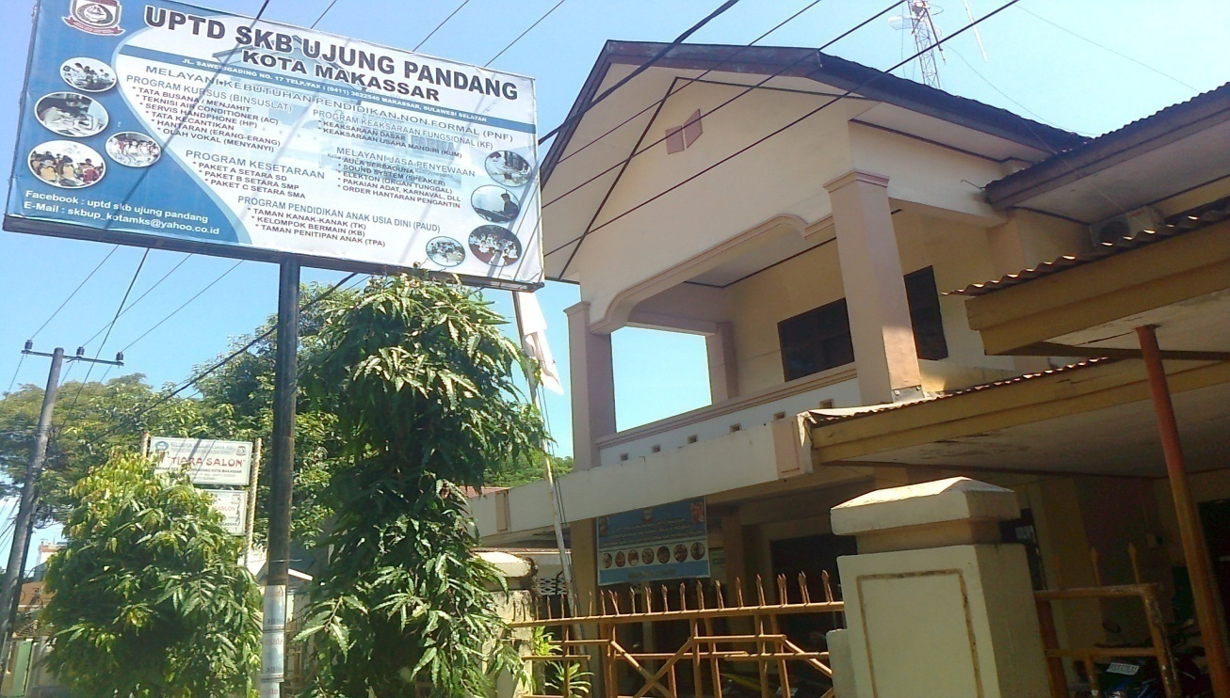

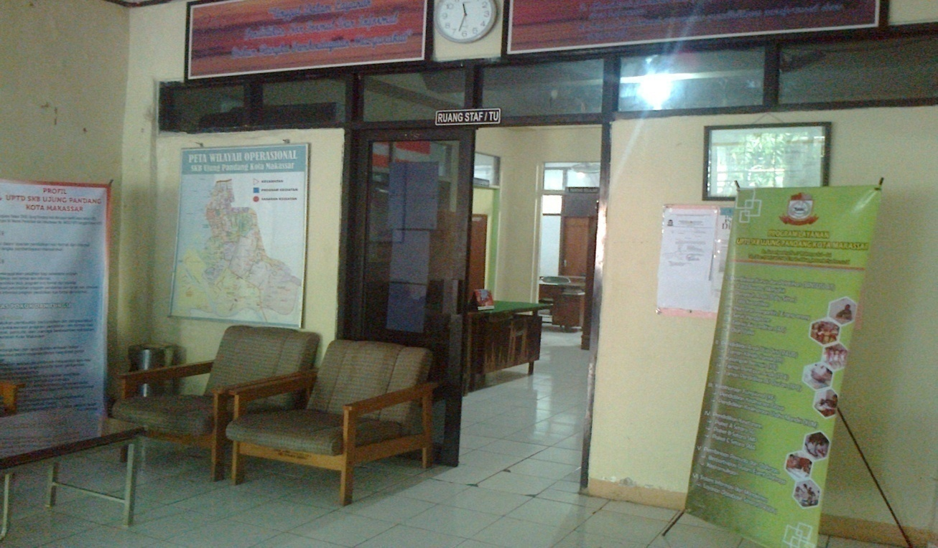

Gambar 1 : Kantor UPTD SKB Ujung Pandang Kota Makassar.
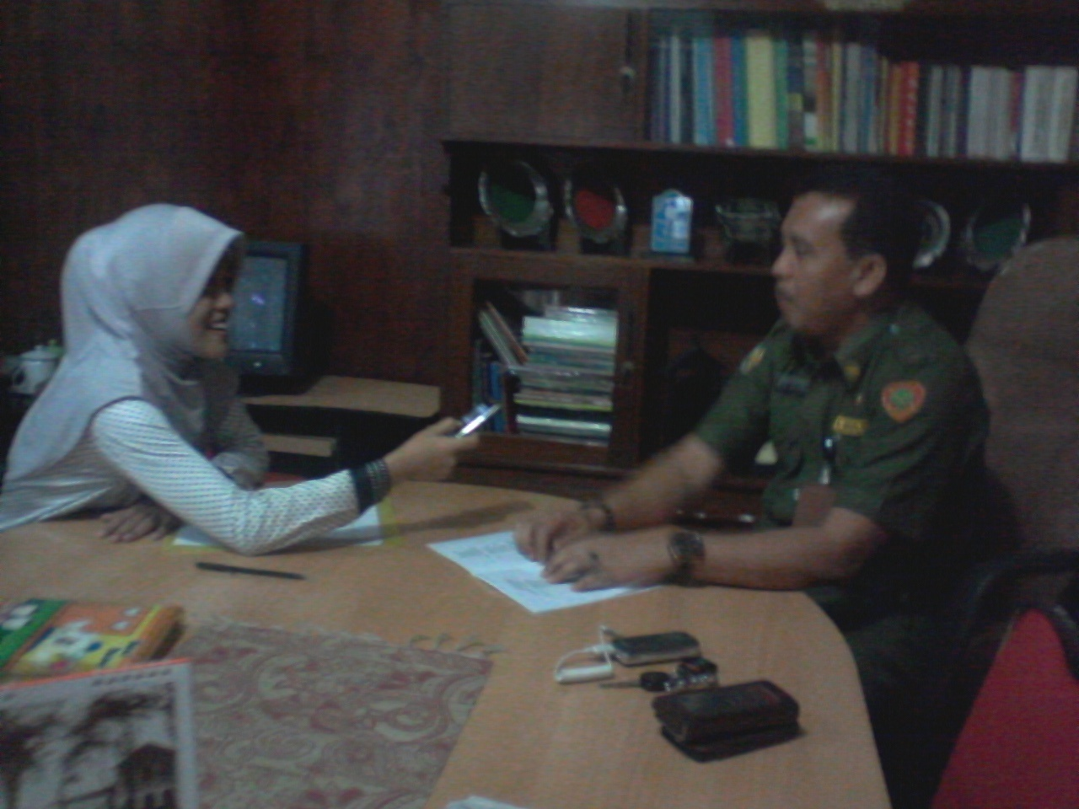
Gambar 2 : Foto wawancara dengan Kepala UPTD SKB Ujung Pandang.

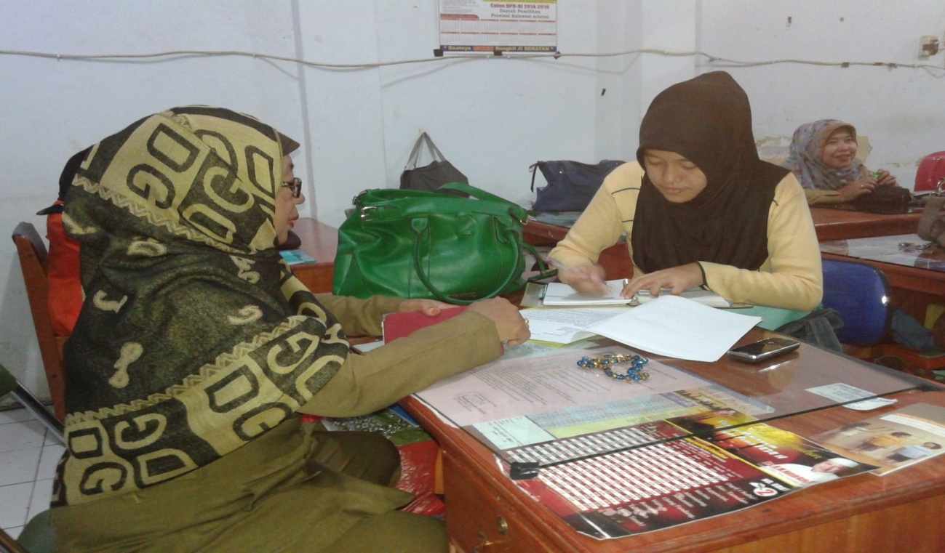
Gambar 3 : Foto wawancara dengan pengelola program keaksaraan fungsional.
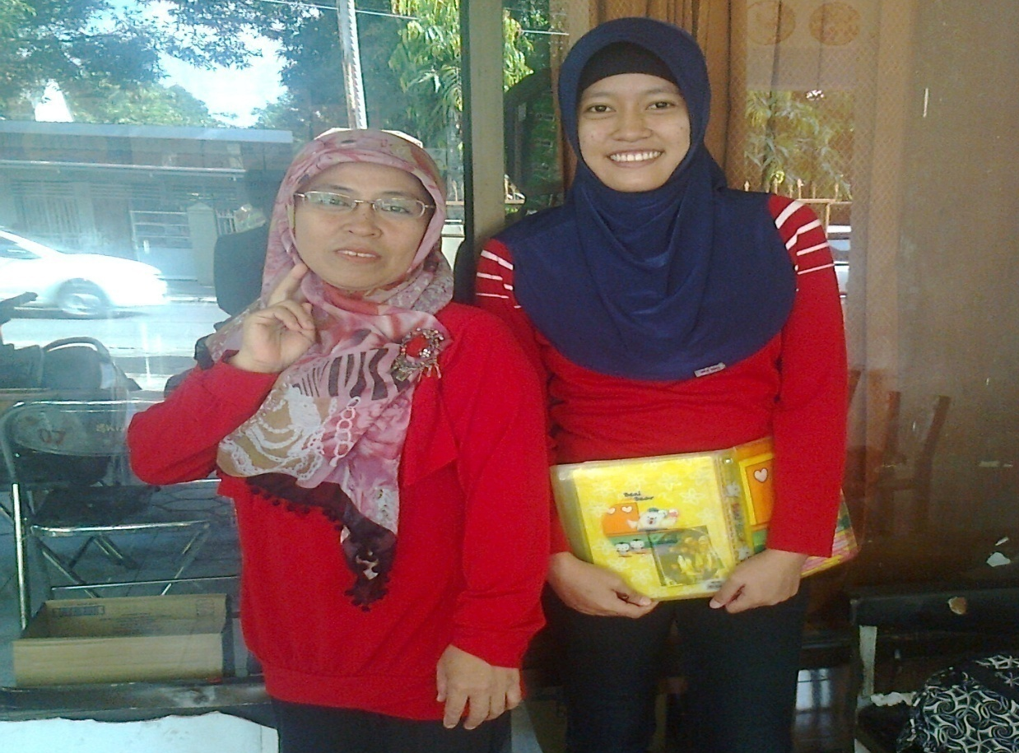
Gambar 4 : Foto bersama dengan tutor keaksaraan fungsional di SKB Ujung Pandang.
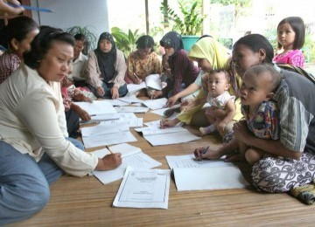
Gambar 5 : Foto warga belajar sedang dalam kegiatan pembelajaran.
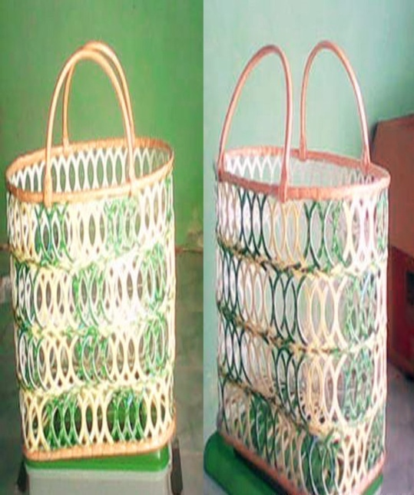
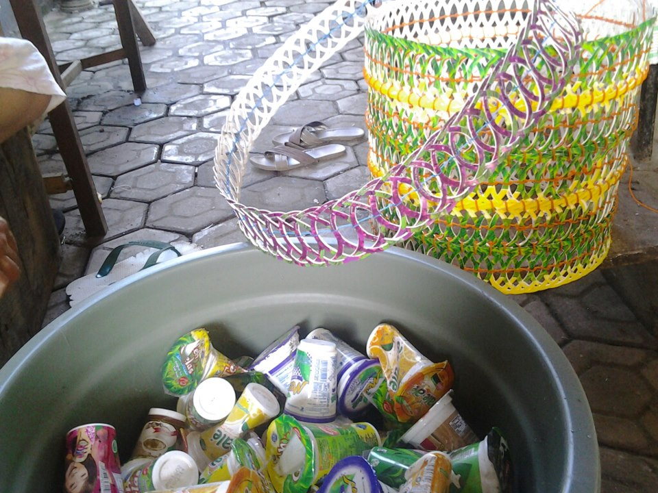
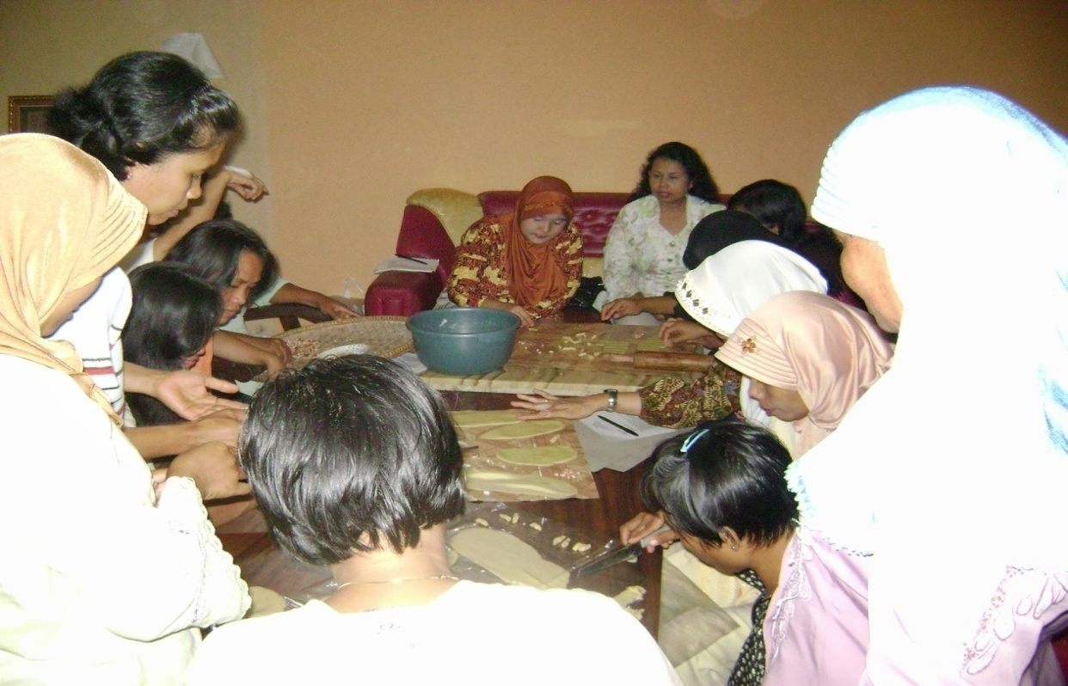
Gambar 6 : kegiatan pembelajaran keterampilan.
RIWAYAT HIDUP
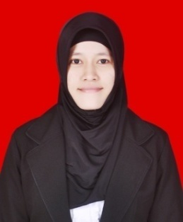
Tria Irawan lahir di Ujung Pandang tanggal 17 November 1992 sebagai anak ketiga dari empat bersaudara. Ayahnya bernama Bambang Irawan dan Ibunya bernama Sriyati Umar. Ia pertama kali menempuh jenjang pendidikan formal pada tahun 1998 di SD Negeri Kompleks Kapota Yudha Makassar dan menyelesaikan sekolah dasarnya pada tahun 2004. Setelah itu ia melanjutkan studi di SMP Bajiminasa Makassar tahun 2004 - 2007, lalu melanjutkan studi di SMA Bajiminasa Makassar tahun 2007 - 2010 dan selanjutnya tahun 2010 di terima sebagai mahasiswi di Jurusan Pendidikan Luar Sekolah Fakultas Ilmu Pendidikan Universitas Negeri Makassar.

